|  |  |
| --- | --- |
|  | BỘ GIÁO DỤC VÀ ĐÀO TẠO  TRƯỜNG ĐẠI HỌC CÔNG NGHỆ TP. HCM |

**ĐỒ ÁN MÔN HỌC**

**WESITE BÁN GẠO**

**Ngành: Công nghệ thông tin**

**Chuyên ngành: Công nghệ phần mềm**

Giảng viên hướng dẫn: Trịnh Đồng Thạch Trúc

Sinh viên thực hiện:

|  |  |  |
| --- | --- | --- |
| Trần Lưu Đông Triều | MSSV: 2011064067 | Lớp: 20DTHB2 |
| Nguyễn Diệp Minh Quân | MSSV: 2011062707 | Lớp: 20DTHB2 |
| Nguyễn Quốc Trung | MSSV: 2011061204 | Lớp: 20DTHB2 |

TP. Hồ Chí Minh, năm 2023

LỜI CAM ĐOAN

Nhằm đảo bảo tính trung thực, những lời sau đây đều là sự thật và Nhóm em sẽ chịu hoàn toàn mọi trách nhiệm nếu như phát hiện sai phạm:

- Mọi nội dung thực hiện trong đồ án đều là do Nhóm tự thiết kế và thực hiện.

- Ngoại trừ giao diện, mọi chức năng đều là Nhóm tự nghiên cứu và thực hiện không download từ bất từ nguồn nào trên mạng.

Nhóm chúng em xin chịu hoàn toàn trách nhiệm nếu phát hiện bất cứ source code nào giống với chúng em.

Mục lục

LỜI CAM ĐOAN 2

Mục lục 3

Mục lục hình ảnh 5

Mục lục bảng biểu 7

CHƯƠNG 1.GIỚI THIỆU 8

1.1.Tên đồ án 8

1.2.Mục đích nghiên cứu của đồ án 8

1.3.Tầm quan trọng của đồ án 8

1.4.Phạm vi nghiên cứu của đồ án 8

2.CƠ SỞ LÝ THUYẾT 9

2.1.Giới thiệu về ngôn ngữ sử dụng 9

2.2.Giới thiệu về hệ quản trị cơ sở dữ liệu 10

2.3.Công cụ sử dụng 10

Chương 2. PHÂN TÍCH THIẾT KẾ HỆ THỐNG THÔNG TIN 11

1.1.Phân tích hệ thống 11

2.1. Sơ đồ Use Case 14

2.1.1. Use case tổng quát: 14

2.1.2. Usecase đăng ký, đăng nhập: 14

2.1.3. User case đặt hàng, mua hàng 15

2.1.4. Use case quản lý hóa đơn: 15

2.1.5. Usecase quản lý nhập hàng 15

2.1.6. Use case quản lý sản phẩm 15

2.1.7. Use case quản lý thông tin khách hàng 15

2.1.8. Use case quản lý tài khoản 15

2.1.9. Use case quản lý nhân viên 15

2.2. Sơ đồ lớp 15

2.3. Sơ đồ Sequence 16

2.3.1. Đăng nhập Facebook: 16

2.3.2. Đăng nhập: 16

2.3.3. Kiểm tra địa chỉ khi đặt hàng: 17

2.3.4. Quên mật khẩu: 18

2.3.5. Sửa sản phẩm: 18

2.3.6. Thêm sản phẩm: 19

2.3.7. Xóa sản phẩm: 19

2.4. Activity 20

2.4.1. Đăng nhập: 20

2.4.2. Đăng nhập bằng Facebook: 20

2.4.3. Mua hàng: 21

2.4.4. Quên mật khẩu: 22

2.4.5. Thêm sản phẩm: 23

2.4.6. Chỉnh sửa sản phẩm: 23

2.4.7. Quên mật khẩu: 24

2.4.8. Xóa sản phẩm: 25

CHƯƠNG 3. KẾT QUẢ THỰC NGHIỆM 25

3.1. Giao diện admin 25

3.1.1. Trang chủ: 25

3.1.2. Trang quản lý sản phẩm 26

3.1.3. Trang quản lý nhân viên 27

3.1.4. Trang quản lý đơn hàng 27

3.1.5. Trang quản lý khách hàng 28

3.1.6. Giao diện nhân viên (Giống với ADMIN, chỉ khác không thể thao tác được với Giao diện Quản Lý Nhân Viên) 28

3.2. Giao diện chính 29

3.2.1. Trang chủ : 29

29

3.3. Giao diện sản phẩm 31

3.3.1. Sản phẩm : 31

3.3.2. Chi tiết sản phẩm: 32

3.4. Giao diện liên hệ 33

3.5. Giao diện Đăng nhập – Đăng ký 34

3.5.1. Đăng ký : 34

3.5.2. Đăng nhập: 34

3.6. Giao diện Giỏ hàng 35

3.6.1. Giỏ hàng 35

3.6.2. Giao diện Đặt hàng 36

3.7. Giao diện quản lý thông tin của Khách Hàng 37

3.7.1. Thông tin Khách Hàng 37

3.7.2. Sửa thông tin: 38

3.7.3. Đổi mật khẩu: 39

CHƯƠNG 4. HƯỚNG PHÁT TRIỂN 39

CHƯƠNG 5. KẾT LUẬN 39

TÀI LIỆU THAM KHẢO 40

# Mục lục hình ảnh

Hình 1.1 Ngôn ngữ c# 7

Hình 1.2. ASP.NET MVC 7

Hình 1.3. SQL Server 8

Hình 1.4. Visual Studio 8

Hình 1.5. Use case tổng quát website bán gạo 13

Hình 1.6. Use case đăng ký, đăng nhập 13

Hình 1.7. Use case đặt hàng, mua hàng 14

Hình 1.8. Use case quản lý hóa đơn 15

Hình 1.9. Use case quản lý nhập hàng 16

Hình 1.10. Use case quản lý sản phẩm 17

Hình 1.11. Use case quản lý thông tin khách hàng 18

Hình 1.12. Use case quản lý tài khoản 19

Hình 1.13. Use case quản lý nhân viên 20

Hình 1.14. Class diagram 21

Hình 1.15. Sequence đăng nhập Facebook 22

Hình 1.16. Sequence đăng nhập 22

Hình 1.17. Sequence Kiểm tra địa chỉ khi đặt hàng 23

Hình 1.18. Sequence quên mật khẩu 23

Hình 1.19. Sequence sửa sản phẩm 23

Hình 1.20. Sequence Thêm sản phẩm 24

Hình 1.21. Sequence Xóa sản phẩm 24

Hình 1.22. Activity Đăng nhập 25

Hình 1.23. Activity Đăng nhập Facebook 25

Hình 1.24. Activity Mua hàng 26

Hình 1.25 Activity Quên mật khẩu 27

Hình 1.26. Activity Thêm sản phẩm 28

Hình 1.27. Activity sửa sản phẩm 28

Hình 1.28. Quên mật khẩu 29

Hình 1.29. Activity xóa sản phẩm 30

Hình 1.30. Admin index 31

Hình 1.31. Admin sản phẩm 32

Hình 1.32. Admin Nhân viên 32

Hình 1.33. Admin Đơn hàng 33

Hình 1.34. Admin Khách hàng 33

Hình 1.35. Nhân Viên 33

Hình 1.36. Trang chủ 34

Hình 1.37. Sản phẩm 36

Hình 1.38. Chi tiết sản phẩm 38

Hình 1.39. Liên hệ 38

Hình 1.40. Đăng ký 39

Hình 1.41. Đăng nhập 39

Hình 1.42. Giỏ hàng 41

Hình 1.43. Đặt hàng 41

Hình 1.44. Thông tin khách hàng 42

Hình 1.45. Sửa thông tin KH 43

Hình 1.46. Đổi mật khẩu KH 44

# Mục lục bảng biểu

Bảng 1.1. Sản phẩm 9

Bảng 1.2. Danh mục 9

Bảng 1.3. Khách hàng 10

Bảng 1.4. Nhân viên 10

Bảng 1.5. Phân quyền 10

Bảng 1.6. Đơn hàng 11

Bảng 1.7. Chi tiết đơn hàng 11

Bảng 1.8. Feedback 12

Bảng 1. 9. Use case đăng ký, đăng nhập 13

Bảng 1.10. Use case đặt hàng, mua hàng 14

Bảng 1.11. Use case quản lý hóa đơn 15

Bảng 1.12. Use case quản lý nhập hàng 16

Bảng 1.13. Use case quản lý sản phẩm 17

Bảng 1.13. Use case quản lý thông tin khách hàng 18

Bảng 1.14. Use case quản lý tài khoản 19

Bảng 1.15. Use case quản lý nhân viên 20

# CHƯƠNG 1.GIỚI THIỆU

## 1.1.Tên đồ án

Website bán gạo

## 1.2.Mục đích nghiên cứu của đồ án

Nhu cầu mua gạo là nhu cầu thiết yếu trong bất cứ gia đình nào tại Việt Nam hiện nay, nhưng với nhịp độ phát triển ngày nay mọi người không còn thời gian để ra đường để mua sắm những thực phẩm cần thiết và cũng không có thời gian để kiểm tra “liệu thực phẩm mình đang ăn có đủ an toàn vệ sinh không’’ trong khi các cơ quan chức năng chỉ có thể ngăn chặn được một phần những thực phẩm bẩn tràn vào thị trường. Một lượng lớn thực phẩm không rõ nguồn gốc, không an toàn đấy là còn chưa kể đến rất nhiều loại thực phẩm được “tắm” hóa chất độc hại trước khi bán ra thị trường nhằm mục đích thu lợi nhuận. Cũng chính vì vậy những ca tử vong vì ung thư ngày càng cao, những ca cấp cứu vì ngộ độc đang diễn ra một cách th ường xuyên. Lòng tin của người tiêu dùng về những thực phẩm trên thị trường không còn, những loại thực phẩm không rõ nguồn gốc xuất xứ được giới thiệu bằng những lời mời chào bay bổng và được bán ra với giá cắt cổ, những sản phẩm hàng nhái hàng kém chất lượng lại dần chiếm lĩnh thị trường không những khiến công ty mất uy tín, làm mất thương hiệu mà doanh nghiệp xây dựng bao nhiêu năm mà còn gây thiệt hại cho chính những người tiêu dùng, gây tâm lý hoang mang.

Trước những vấn đề đó, thị trường cần những nơi có uy tín, để giải quyết vấn đề an toàn thực phẩm. Giúp người tiêu dùng có nhiều sự lựa chọn về sảm phẩm có thể so sánh các sản phẩm với nhau xem thông tin sảm phẩm, nguồn gộc xuất xứ .... chỉ cầm một thiết bị thông minh cũng có thể đặt hàng sản phẩm. Có thể thấy rằng thời đại công nghệ phát triển như bây giờ việc kinh doanh trước đây đang dần mất đi sự cạnh tranh của mình. Vì vậy, nhóm em đã quyết định xây dựng một Website bán gạo để giải quyết những vất đề trên. Ngoài ra còn giả quyết vấn đề mua gạo trực tiếp ngoài cửa hàng.

## 1.3.Tầm quan trọng của đồ án

Vì vậy việc áp dụng Website để bán gạo cho khách hàng là thực sự cần thiết không những cho các đại lý bán gạo mà còn cho cả người tiêu dùng trên các nước phát triển việc áp dụng các Website để bán những sản phẩm đang rất được các doanh nghiệp phát triển để đạt doanh thu cao hơn. Mục đích để nhóm chọn đề tài này nhằm tạo ra một Website cho các cửa hàng bán gạo vừa và nhỏ có thể tiếp cận kinh doanh đồ ăn trực tuyến, mở rộng tiềm năng kinh tế và dễ dàng tiếp cận và thu hút nhiều khách hàng qua Website này. Ngoài ra, còn giúp người nông dân có một đầu ra ổn định để có thể yên tâm tập trung vào sản xuất.

## 1.4.Phạm vi nghiên cứu của đồ án

Phạm vi áp dụng với hệ thống quản lý mọi nhà đại lý và doanh nghiệp để xây dựng vào tạo Website.

2.CƠ SỞ LÝ THUYẾT

2.1.Giới thiệu về ngôn ngữ sử dụng

**Ngôn ngữ c#**

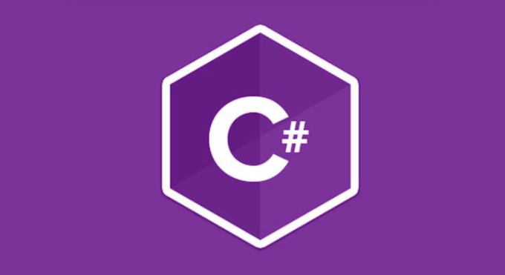

#### Hình 1.1 Ngôn ngữ c#

C# là một ngôn ngữ lập trình hướng đối tượng đa năng, mạnh mẽ được phát triển bởi Microsoft, C# là phần khởi đầu cho kế hoạch .NET của họ. Tên của ngôn ngữ bao gồm ký tự thăng theo Microsoft nhưng theo ECMA là C#, chỉ bao gồm dấu số thường. Microsoft phát triển C# dựa trên C++ và Java.

ASP.NET



#### Hình 1.2. ASP.NET MVC

ASP.NET là một framework phát triển web được phát triển bởi Microsoft, được sử dụng để xây dựng các ứng dụng web và trang web tương tác. Nó được viết bằng ngôn ngữ lập trình C# và chạy trên nền tảng .NET Framework. ASP.NET cung cấp các tính năng cho phép lập trình viên tạo ra các ứng dụng web tương tác và quản lý các yêu cầu truy cập trang web từ người dùng. Các tính năng của ASP.NET bao gồm cơ chế xử lý sự kiện trên phía máy chủ, quản lý trạng thái phiên làm việc và định tuyến trang. Nó cũng cung cấp các thành phần thư viện để truy cập vào các nguồn dữ liệu khác nhau và xử lý các yêu cầu gửi và nhận dữ liệu giữa máy chủ và trình duyệt web.

2.2.Giới thiệu về hệ quản trị cơ sở dữ liệu

SQL Server



#### Hình 1.3. SQL Server

SQL Server là một hệ quản trị cơ sở dữ liệu quan hệ được phát triển bởi Microsoft. Là một máy chủ cơ sở dữ liệu, nó là một sản phẩm phần mềm có chức năng chính là lưu trữ và truy xuất dữ liệu theo yêu cầu của các ứng dụng phần mềm khác. Có thể chạy trên cùng một máy tính hoặc trên một máy tính khác trên mạng (bao gồm cả Internet).

Microsoft tiếp thị ít nhất một chục phiên bản Microsoft SQL Server khác nhau, nhắm vào các đối tượng khác nhau và cho khối lượng công việc khác nhau, từ các ứng dụng máy đơn nhỏ đến các ứng dụng Internet lớn có nhiều người dùng đồng thời.

2.3.Công cụ sử dụng

Visual Studio



#### Hình 1.4. Visual Studio

Visual studio là một trong những công cụ hỗ trợ lập trình website rất nổi tiếng nhất hiện nay của Microsoft và chưa có một phần mềm nào có thể thay thế được nó. Visual Studio được viết bằng 2 ngôn ngữ đó chính là C# và VB+. Đây là 2 ngôn ngữ lập trình giúp người dùng có thể lập trình được hệ thống một các dễ dàng và nhanh chóng nhất thông qua Visual Studio.

Visual Studio là một phần mềm lập trình hệ thống được sản xuất trực tiếp từ Microsoft. Từ khi ra đời đến nay, Visual Studio đã có rất nhiều các phiên bản sử dụng khác nhau. Điều đó, giúp cho người dùng có thể lựa chọn được phiên bản tương thích với dòng máy của mình cũng như cấu hình sử dụng phù hợp nhất.

Bên cạnh đó, Visual Studio còn cho phép người dùng có thể tự chọn lựa giao diện chính cho máy của mình tùy thuộc vào nhu cầu sử dụng.

Chương 2. PHÂN TÍCH THIẾT KẾ HỆ THỐNG THÔNG TIN

1.1.Phân tích hệ thống

- Cơ sở dữ liệu:

##### Bảng 1.1. Sản phẩm

|  |  |  |  |  |  |
| --- | --- | --- | --- | --- | --- |
| **STT** | **Tên thuộc tính** | **Diễn giải** | **Kiểu dữ liệu** | **Ràng buộc** | **Độ dài** |
| 1 | ID | Mã sản phẩm | Int | Khóa chính |  |
| 2 | DM_ID | Mã danh mục gạo | Int | Khóa ngoại |  |
| 3 | Title | Tên loại gạo | Nvarchar | Not null | 250 |
| 4 | Price | Giá | Int | Not null |  |
| 5 | Thumbnail | Hình ảnh | Nvarchar | Not null | 500 |
| 6 | Description | Miêu tả sản phẩm | Nvarchar | Not null | 1000 |
| 7 | Quantity | Số lượng tồn | Int | Not null |  |

##### Bảng 1.2. Danh mục

|  |  |  |  |  |  |
| --- | --- | --- | --- | --- | --- |
| **STT** | **Tên thuộc tính** | **Diễn giải** | **Kiểu dữ liệu** | **Ràng buộc** | **Độ dài** |
| 1 | ID | Mã loại gạo | Int | Khóa chính |  |
| 2 | Name | Tên loại gạo | Nvarchar | Not null | 100 |

##### 

##### Bảng 1.3. Khách hàng

|  |  |  |  |  |  |
| --- | --- | --- | --- | --- | --- |
| **STT** | **Tên thuộc tính** | **Diễn giải** | **Kiểu dữ liệu** | **Ràng buộc** | **Độ dài** |
| 1 | ID | Mã khách hàng | Int | Khóa chính |  |
| 2 | FullName | Họ tên khách hàng | Nvarchar | Not null | 50 |
| 3 | Email | Email | Varchar | Not null | 50 |
| 4 | Phone_Number | Số điện thoại | Varchar | Not null | 20 |
| 5 | Address | Địa chỉ | Nvarchar | Not null | 200 |
| 6 | Password | Mật khẩu đăng nhập | Varchar | Not null | 200 |
| 7 | Role_ID | Mã phân quyền | Int | Khóa ngoại |  |

##### Bảng 1.4. Nhân viên

|  |  |  |  |  |  |
| --- | --- | --- | --- | --- | --- |
| **STT** | **Tên thuộc tính** | **Diễn giải** | **Kiểu dữ liệu** | **Ràng buộc** | **Độ dài** |
| 1 | ID | Tên đăng nhập | Int | Khóa chính |  |
| 2 | FullName | Họ tên nhân viên | Nvarchar | Not null | 50 |
| 3 | PassWord | Mật khẩu | Varchar | Not null | 200 |
| 4 | Email | Email | Varchar | Not null | 50 |
| 5 | PhoneNumber | Số điện thoại | Varchar | Not null | 20 |
| 6 | Address | Địa chỉ | Nvarchar | Not null | 200 |
| 7 | RoleID | Mã phân quyền | Int | Khóa ngoại |  |

##### Bảng 1.5. Phân quyền

|  |  |  |  |  |  |
| --- | --- | --- | --- | --- | --- |
| **STT** | **Tên thuộc tính** | **Diễn giải** | **Kiểu dữ liệu** | **Ràng buộc** | **Độ dài** |
| 1 | ID | Mã phân quyền | Int | Khóa chính |  |
| 2 | Name | Tên quyền | Nvarchar | Not null | 20 |

##### Bảng 1.6. Đơn hàng

|  |  |  |  |  |  |
| --- | --- | --- | --- | --- | --- |
| **STT** | **Tên thuộc tính** | **Diễn giải** | **Kiểu dữ liệu** | **Ràng buộc** | **Độ dài** |
| 1 | ID | Mã đơn hàng | Int | Khóa chính |  |
| 2 | KH_ID | Mã khách hàng | Int | Khóa ngoại |  |
| 3 | FullName | Họ tên khách hàng | Nvarchar | Not null | 50 |
| 4 | Email | Email | Varchar | Khóa ngoại | 50 |
| 5 | Phone_Number | Số điện thoại | Varchar | Not null | 20 |
| 6 | Address | Địa chỉ | Nvarchar | Not null | 200 |
| 7 | Note | Ghi chú | Nvarchar | Not null | 1000 |
| 8 | Order_Date | Ngày đặt hàng | Datetime | Not null |  |
| 9 | Status | Tình trạng đơn hàng | Int | Not null |  |
| 10 | Total_Money | Tổng tiền | Int | Not null |  |

##### Bảng 1.7. Chi tiết đơn hàng

|  |  |  |  |  |  |
| --- | --- | --- | --- | --- | --- |
| **STT** | **Tên thuộc tính** | **Diễn giải** | **Kiểu dữ liệu** | **Ràng buộc** | **Độ dài** |
| 1 | ID | Mã phiếu chi tiết đơn hàng | Int | Khóa chính |  |
| 2 | Order_ID | Mã đơn hàng | Int | Khóa ngoại |  |
| 3 | Product_ID | Mã sản phẩm | Int | Khóa ngoại |  |
| 4 | Price | Giá tiền | Int | Not null |  |
| 5 | Num | Số lượng hàng | Int | Not null |  |
| 6 | Total_Money | Tổng tiền | Int | Not null |  |

##### 

##### Bảng 1.8. Feedback

|  |  |  |  |  |  |
| --- | --- | --- | --- | --- | --- |
| **STT** | **Tên thuộc tính** | **Diễn giải** | **Kiểu dữ liệu** | **Ràng buộc** | **Độ dài** |
| 1 | ID | Mã feedback | Int | Khóa chính |  |
| 2 | FullName | Họ tên khách hàng | Nvarchar | Not null | 30 |
| 3 | PhoneNumber | Số điện thoại | Varchar | Not null | 20 |
| 4 | Email | Email | Varchar | Not null | 50 |
| 5 | Note | Ghi chú | Nvarchar | Not null | 1000 |

2.1. Sơ đồ Use Case

2.1.1. Use case tổng quát:

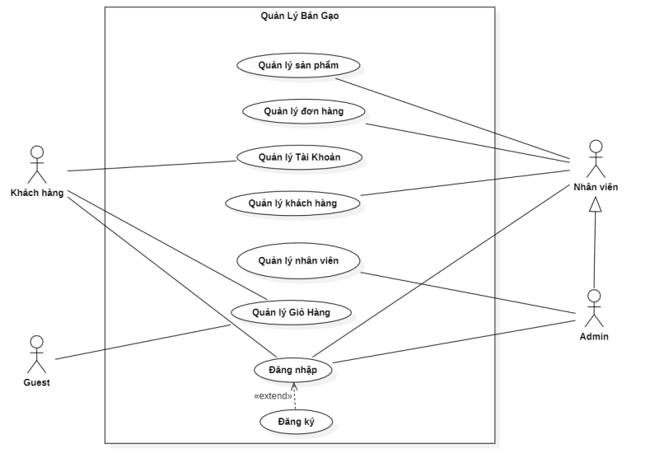**Hình 1.5. Use case tổng quát website bán gạo**

2.1.2. Usecase đăng ký, đăng nhập:

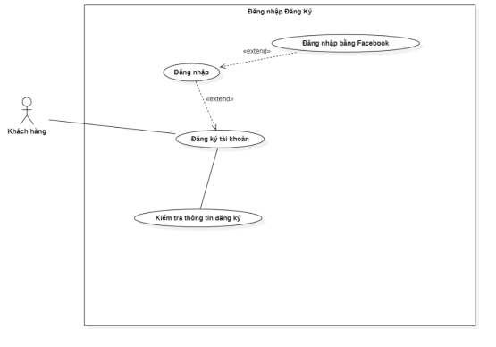

#### Hình 1.6. Use case đăng ký, đăng nhập

##### Bảng 1. 9. Use case đăng ký, đăng nhập

|  |  |
| --- | --- |
| **Tên case** | Đăng ký, đăng nhập |
| **Tác Nhân** | Khách hàng |
| **Mục đích** | Cho phép khách hàng đăng nhập vào hệ thống để thực hiện quá trình mua hàng |
| **Tóm lược** | Khách hàng đăng nhập tài khoản và mật khẩu để truy cập web |
| **Điều kiện đầu vào** |  |
| **Kết quả trả về** | Thông báo khách hàng đăng nhập thành công hay không |
| **Các luồng tương tác chính** | Khách hàng đăng nhập vào hệ thống |

2.1.3. User case đặt hàng, mua hàng

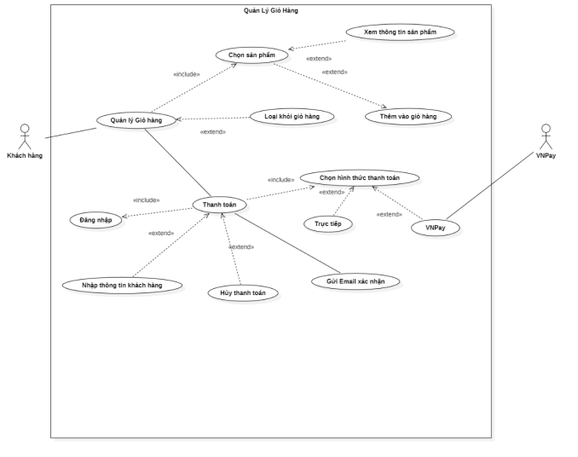

#### Hình 1.7. Use case đặt hàng, mua hàng

##### Bảng 1.10. Use case đặt hàng, mua hàng

|  |  |
| --- | --- |
| **Tên case** | Đặt hàng mua hàng |
| **Tác Nhân** | Khách hàng |
| **Mục đích** | Cho phép khách hàng quán lý và thanh toán giỏ hàng |
| **Tóm lược** | Use case cung cấp chức năng tạo đơn đặt hàng khi khách hàng đã lựa chọn, quản lý xong sản phẩm và quyết định thanh toán giỏ hàng |
| **Điều kiện đầu vào** | Khách hàng đã đăng nhập vào tài khoản, có đầy đủ thông tin :Địa chỉ , số điện thoại. |
| **Kết quả trả về** | Thông tin đơn hàng và hoá đơn thanh toán |
| **Các luồng tương tác chính** | Khách hàng quản lý giỏ hàng và thanh toán hoá đơn |

### Use case quản lý hóa đơn:

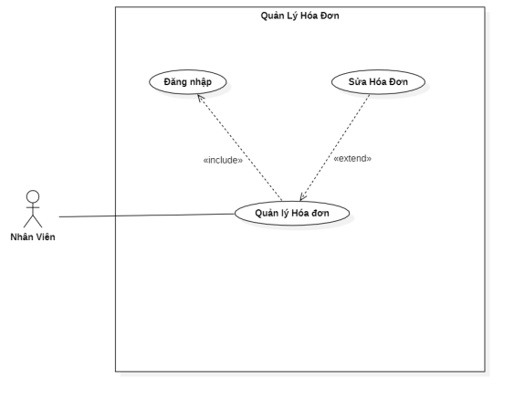

#### Hình 1.8. Use case quản lý hóa đơn

##### Bảng 1.11. Use case quản lý hóa đơn

|  |  |
| --- | --- |
| **Tên case** | Quản lý hoá đơn |
| **Tác Nhân** | Nhân viên |
| **Mục đích** | Cho phép nhân viên đăng nhập vào hệ thống để quản lý hoá đơn |
| **Tóm lược** | Nhân viên truy cập vào hệ thống để quản lý |
| **Điều kiện đầu vào** |  |
| **Kết quả trả về** | Thông báo hoá đơn được cập nhật thành công hay không |
| **Các luồng tương tác chính** | Nhân viên đăng nhập hệ thống quản lý |

* + 1. Usecase quản lý nhập hàng

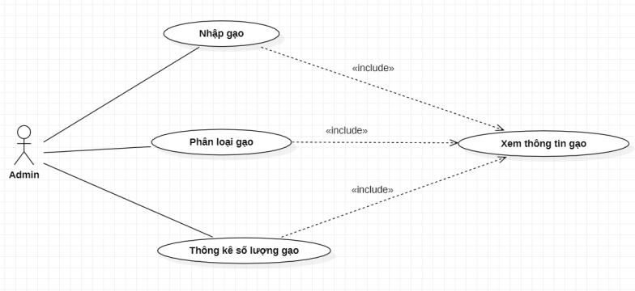

#### Hình 1.9. Use case quản lý nhập hàng

##### Bảng 1.12. Use case quản lý nhập hàng

|  |  |
| --- | --- |
| **Tên case** | Nhập hàng |
| **Tác Nhân** | Admin |
| **Mục đích** | Quản lý quá trình nhập hàng |
| **Tóm lược** | Admin có thể quản lý được quá trình nhập hàng |
| **Điều kiện đầu vào** |  |
| **Kết quả trả về** | Thông tin hàng hoá được nhập vào |
| **Các luồng tương tác chính** | Admin quản lý quá trình nhập hàng |

### Use case quản lý sản phẩm

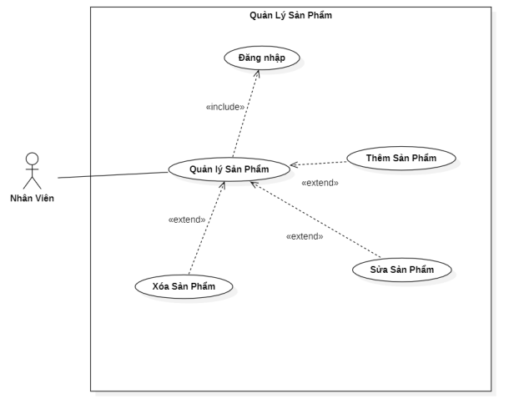

#### Hình 1.10. Use case quản lý sản phẩm

##### Bảng 1.13. Use case quản lý sản phẩm

|  |  |
| --- | --- |
| Tên case | Quản lý sản phẩm |
| Tác Nhân | Nhân viên |
| Mục đích | Cho phép nhân viên thực hiện đăng nhập vào hệ thống để quản lý sản phẩm |
| Tóm lược | Nhân viên thực hiện các hành động quản lý sản phẩm |
| Điều kiện đầu vào |  |
| Kết quả trả về | Thông báo sản phẩm cập nhật thành công hay không |
| Các luồng tương tác chính | Thông tin sản phẩm  Thêm, xoá , sửa sản phẩm |

### Use case quản lý thông tin khách hàng

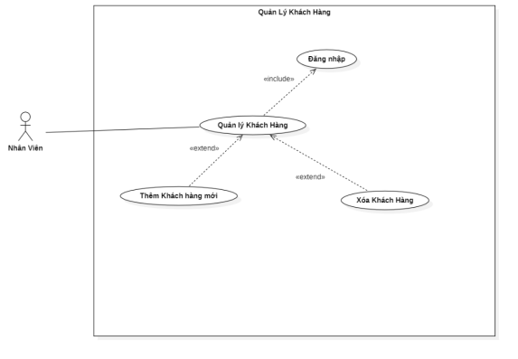

#### Hình 1.11. Use case quản lý thông tin khách hàng

##### Bảng 1.13. Use case quản lý thông tin khách hàng

|  |  |
| --- | --- |
| **Tên case** | Quản lý thông tin khách hàng |
| **Tác Nhân** | Nhân viên |
| **Mục đích** | Cho phép nhân viên đăng nhập vào hệ thống để quản lý thông tin khách hàng |
| **Tóm lược** | Nhân viên thực hiện hành động quản lý thông tin khách hàng |
| **Điều kiện đầu vào** |  |
| **Kết quả trả về** | Thông báo thông tin khách hàng cập nhật thành công hay không |
| **Các luồng tương tác chính** | Thông tin khách hàng  Thêm, xoá , sửa thông tin khách |

### Use case quản lý tài khoản

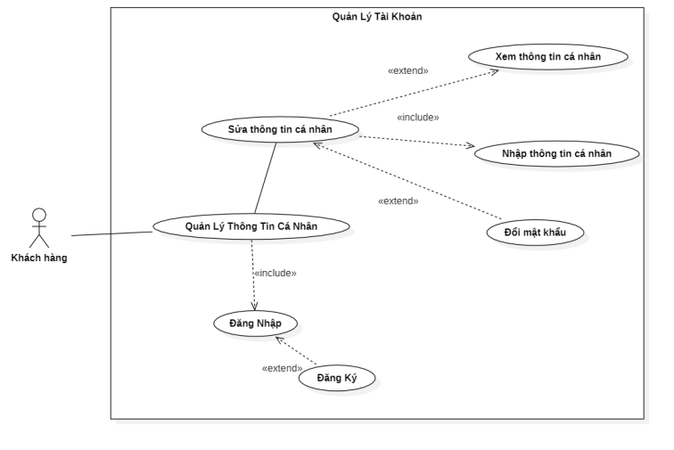

#### Hình 1.12. Use case quản lý tài khoản

##### Bảng 1.14. Use case quản lý tài khoản

|  |  |
| --- | --- |
| **Tên case** | Quản lý tài khoản |
| **Tác Nhân** | Khách hàng |
| **Mục đích** | Cho phép khách hàng đăng nhập vào hệ thống để thực hiện quản lý tài khoản |
| **Tóm lược** | Khách hàng thực hiện cập nhật tài khoản của mình bao gồm các thông tin cá nhân và mật khẩu |
| **Điều kiện đầu vào** |  |
| **Kết quả trả về** | Thông báo cập nhật thành công hay không |
| **Các luồng tương tác chính** | Thông tin khách hàng  Thay đổi mật khẩu |

### Use case quản lý nhân viên

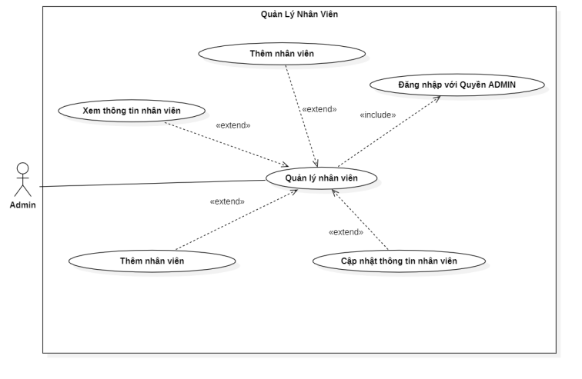

#### Hình 1.13. Use case quản lý nhân viên

##### Bảng 1.15. Use case quản lý nhân viên

|  |  |
| --- | --- |
| **Tên case** | Quản lý nhân viên |
| **Tác Nhân** | Admin |
| **Mục đích** | Admin đăng nhập quyền Admin để quản lý nhân viên |
| **Tóm lược** | Admin thực hiện quản lý nhân viên bao gồm thêm , xoá , sửa thông tin nhân viên |
| **Điều kiện đầu vào** | Đăng nhập vào quyền Admin |
| **Kết quả trả về** | Thông báo cập nhật thông tin nhân viên thành công hay không |
| **Các luồng tương tác chính** | Admin đăng nhập quyền Admin  Thông tin nhân viên  Thêm, xoá , sửa thông tin nhân viên |

* 1. Sơ đồ lớp

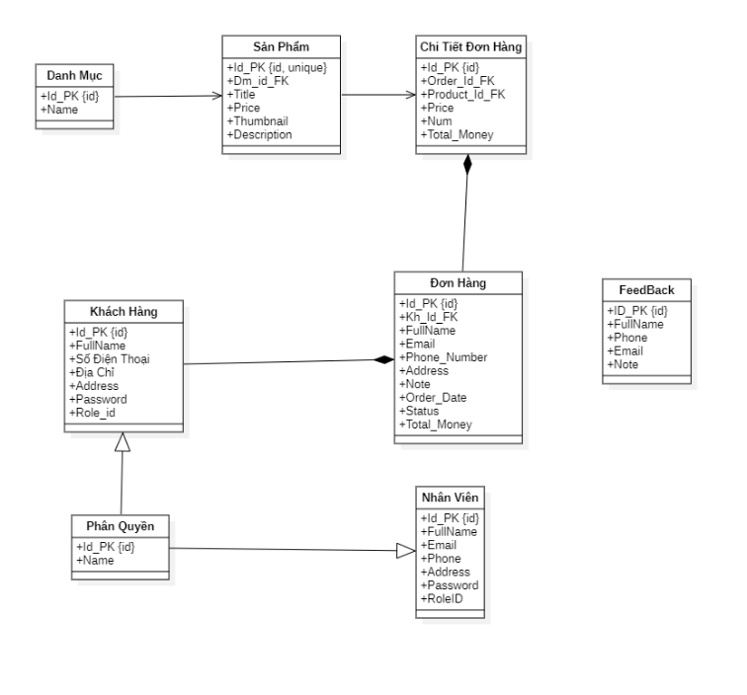Hình 1.14. Class diagram

2.3. Sơ đồ Sequence

2.3.1. Đăng nhập Facebook:

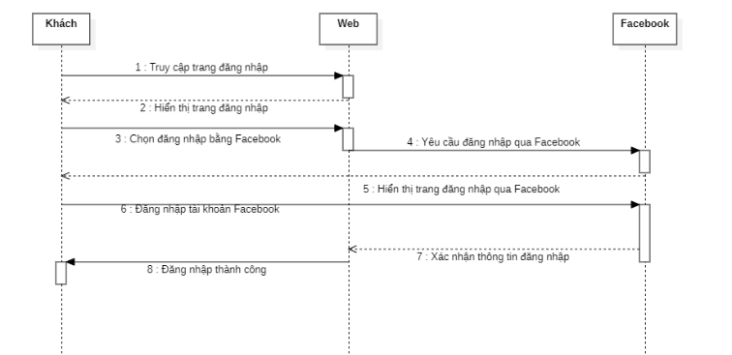

#### Hình 1.15. Sequence đăng nhập Facebook

2.3.2. Đăng nhập:

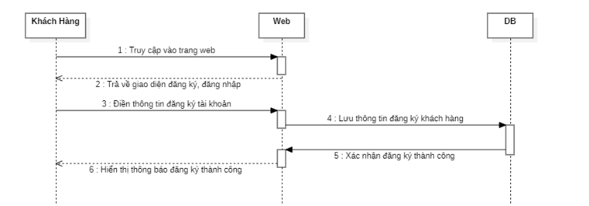**Hình 1.16. Sequence đăng nhập**

2.3.3. Kiểm tra địa chỉ khi đặt hàng:

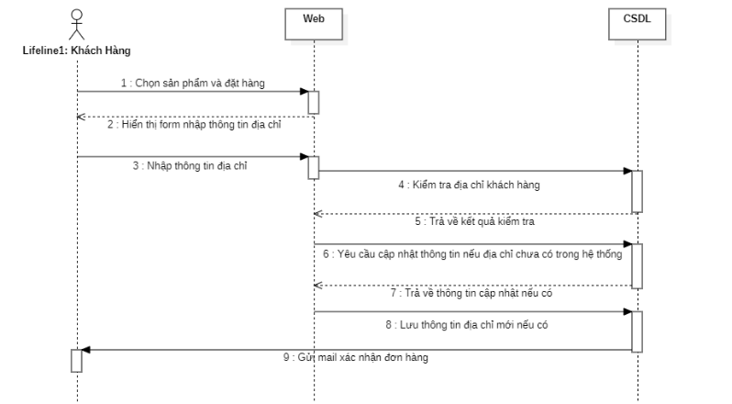Hình 1.17. Sequence Kiểm tra địa chỉ khi đặt hàng

2.3.4. Quên mật khẩu:

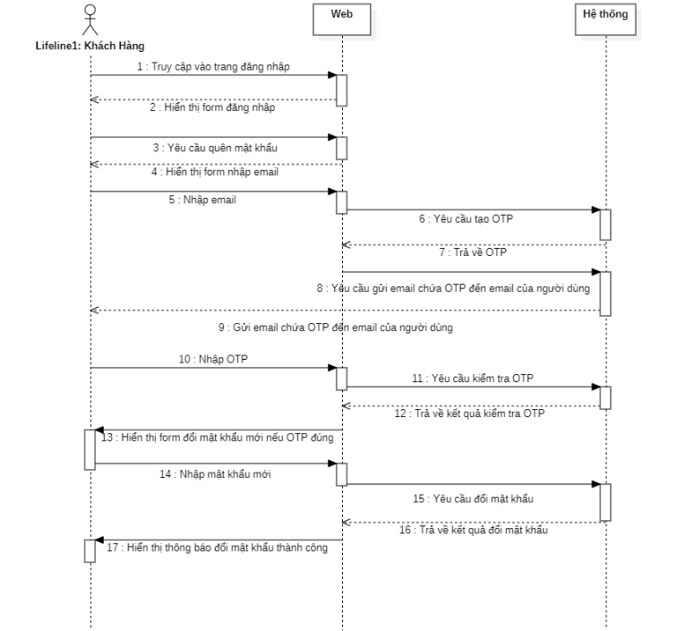Hình 1.18. Sequence quên mật khẩu

2.3.5. Sửa sản phẩm:

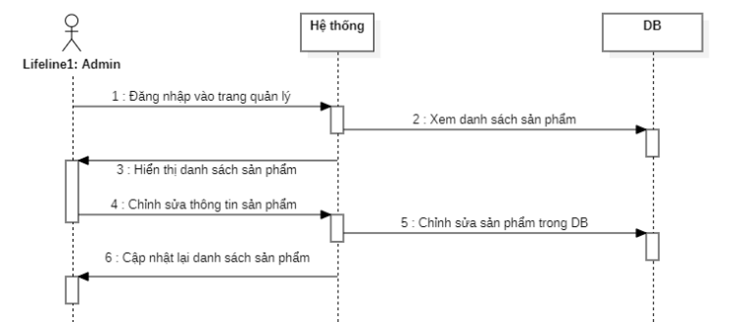Hình 1.19. Sequence sửa sản phẩm

2.3.6. Thêm sản phẩm:

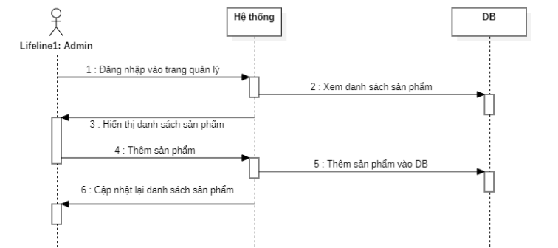Hình 1.20. Sequence Thêm sản phẩm

2.3.7. Xóa sản phẩm:

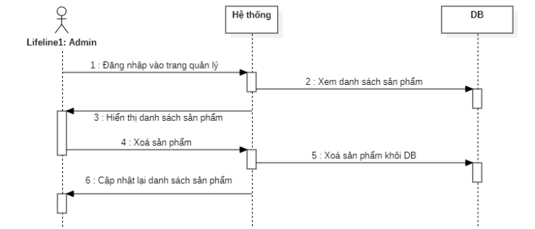Hình 1.21. Sequence Xóa sản phẩm

2.4. Activity

2.4.1. Đăng nhập:

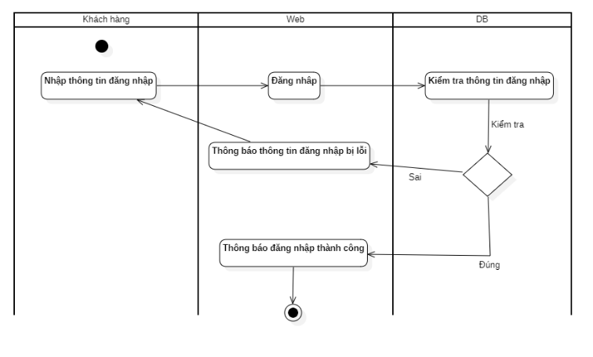Hình 2.22. Activity Đăng nhập

2.4.2. Đăng nhập bằng Facebook:

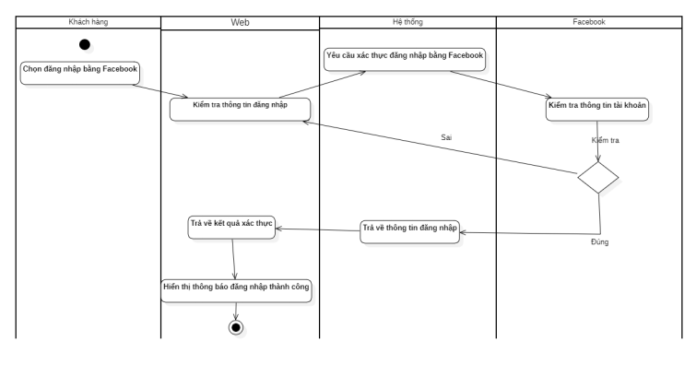Hình 2.23. Activity Đăng nhập Facebook

2.4.3. Mua hàng:

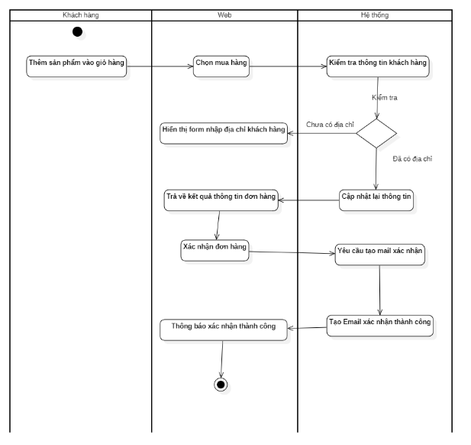Hình 1.24. Activity Mua hàng

2.4.4. Quên mật khẩu:

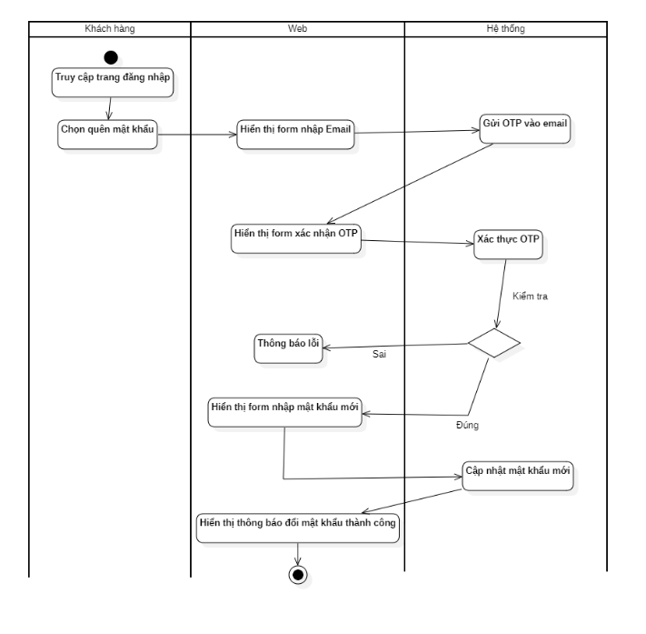Hình 1.25 Activity Quên mật khẩu

2.4.5. Thêm sản phẩm:

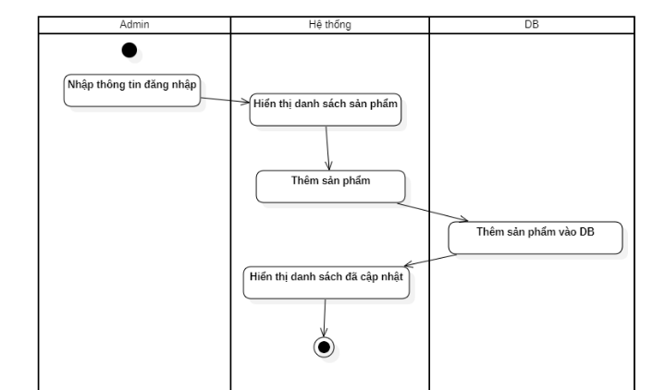Hình 1.26. Activity Thêm sản phẩm

2.4.6. Chỉnh sửa sản phẩm:

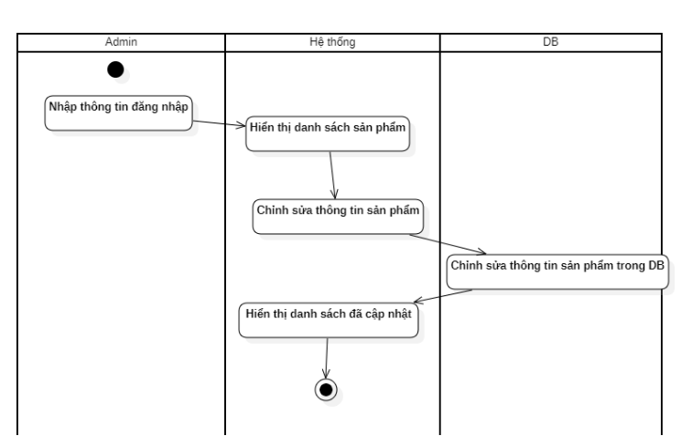Hình 1.27. Activity sửa sản phẩm

2.4.7. Quên mật khẩu:

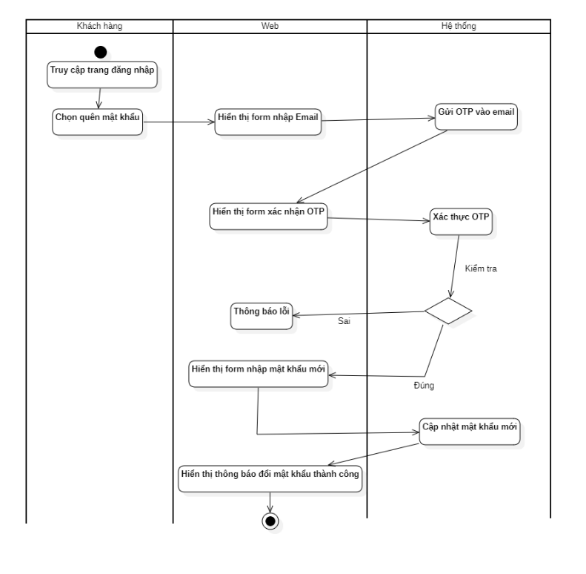Hình 1.28. Quên mật khẩu

2.4.8. Xóa sản phẩm:

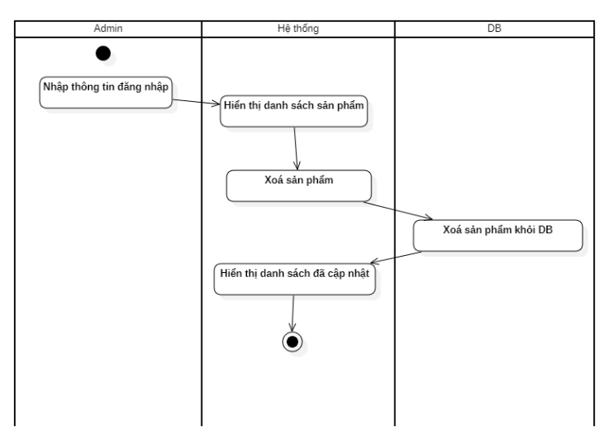Hình 1.29. Activity xóa sản phẩm

CHƯƠNG 3. KẾT QUẢ THỰC NGHIỆM

3.1. Giao diện chính

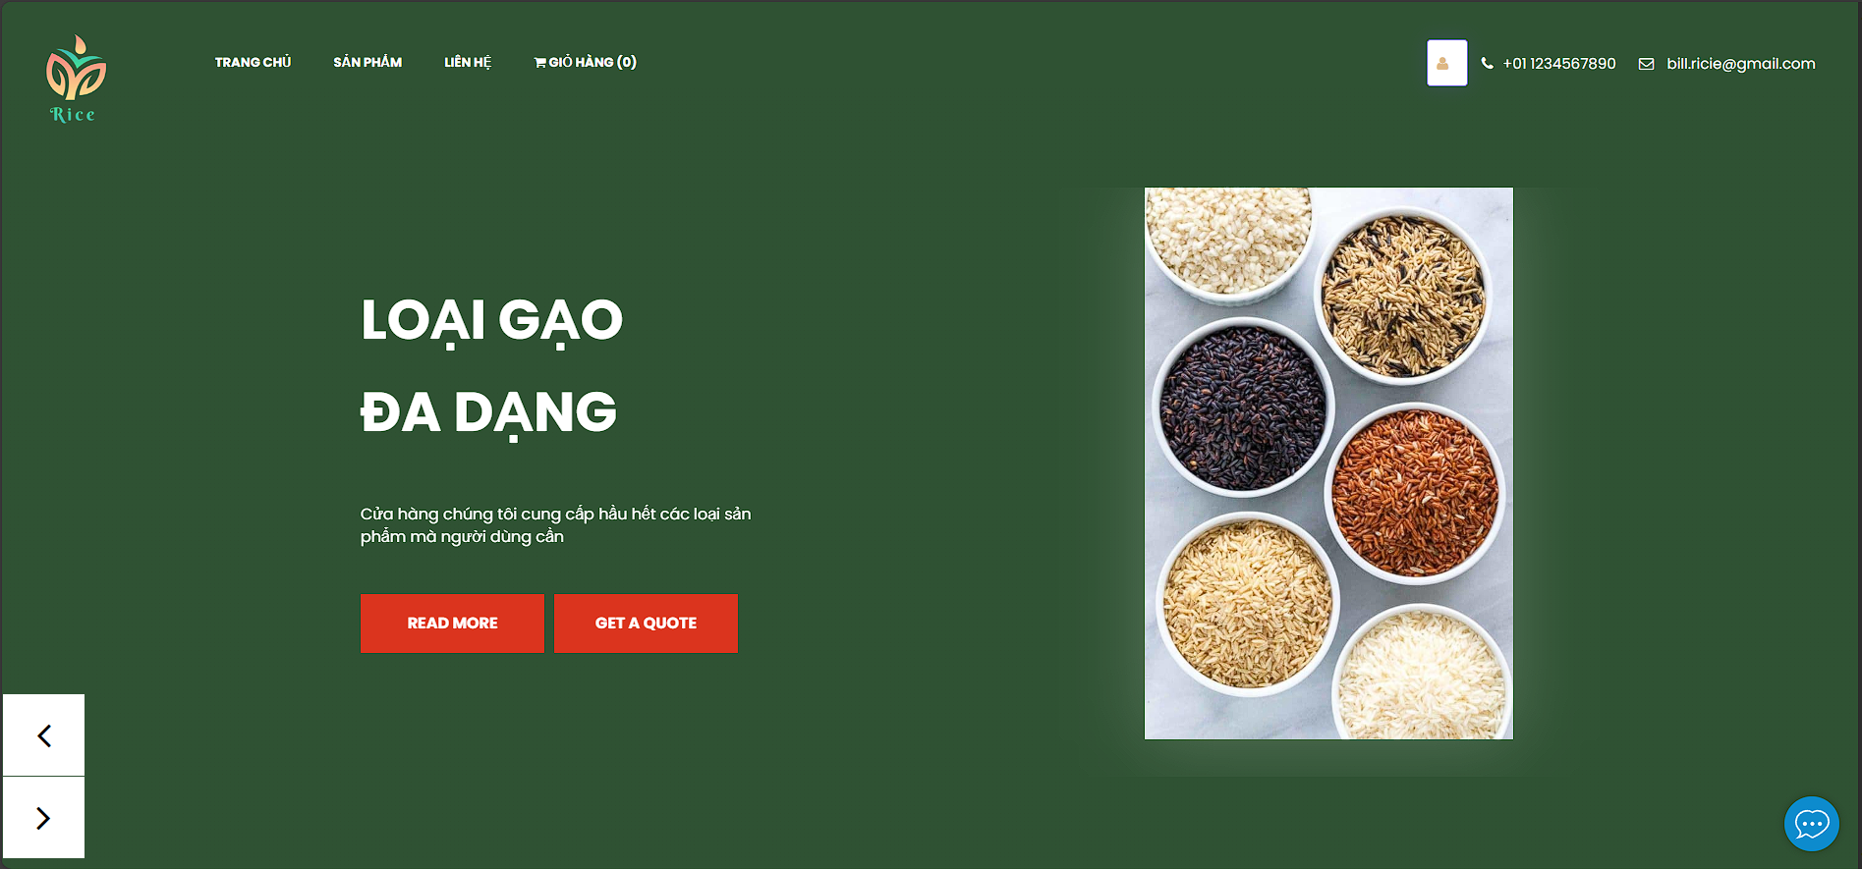

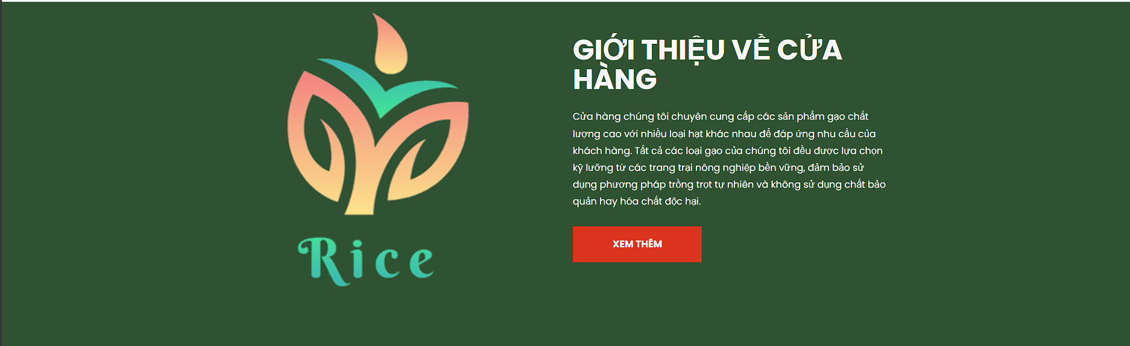

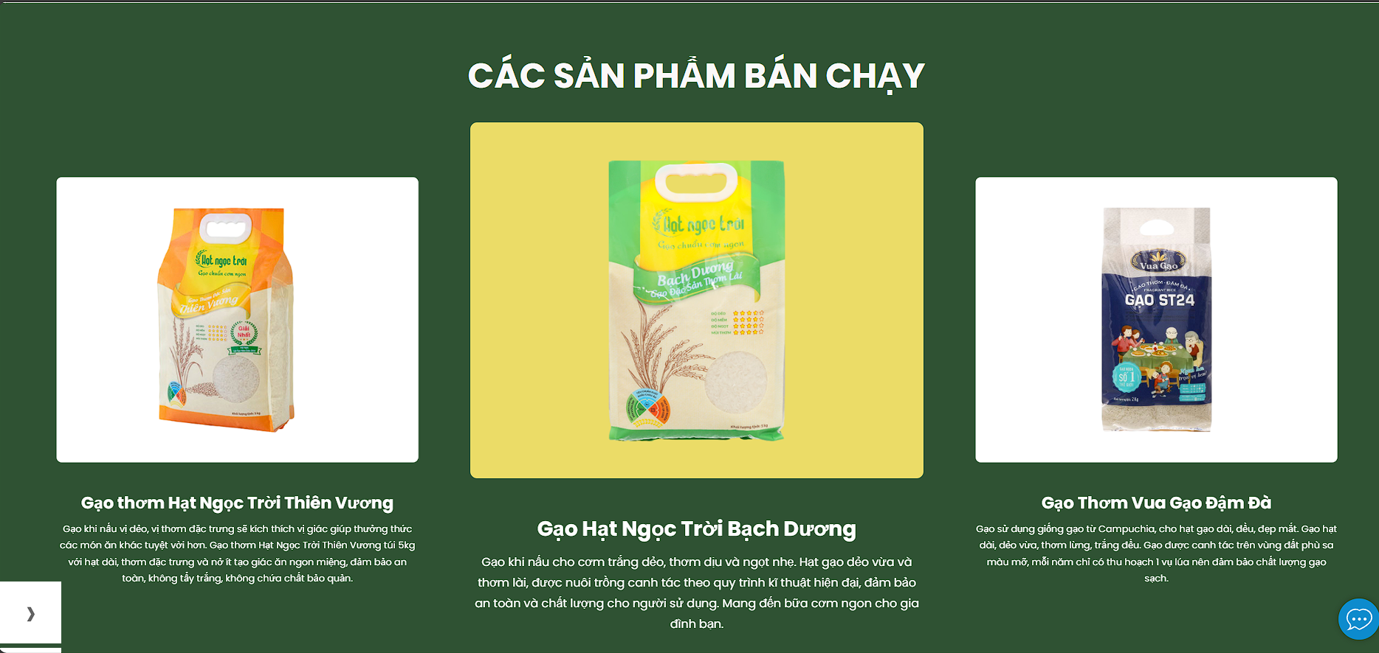

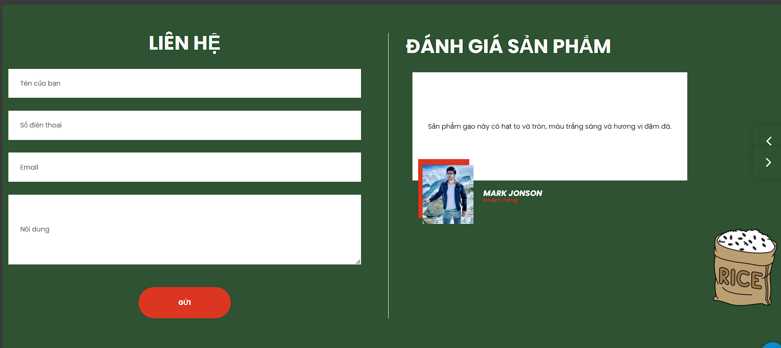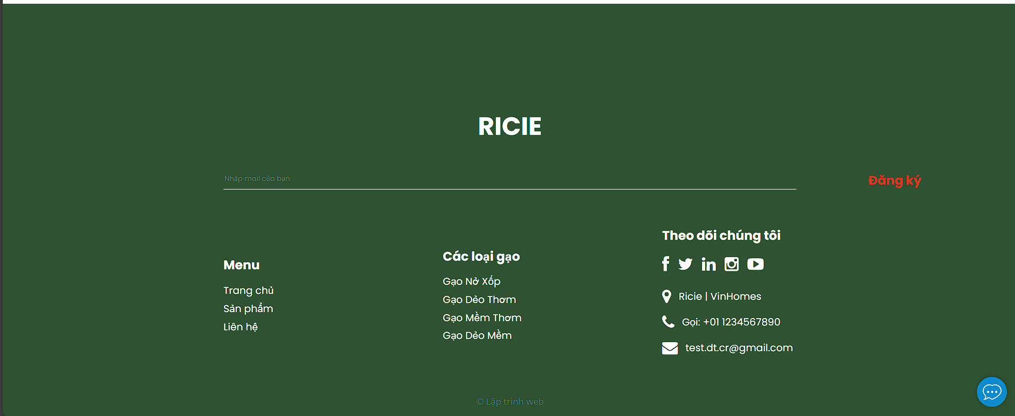

**3.2. Giao diện Liên Hệ**

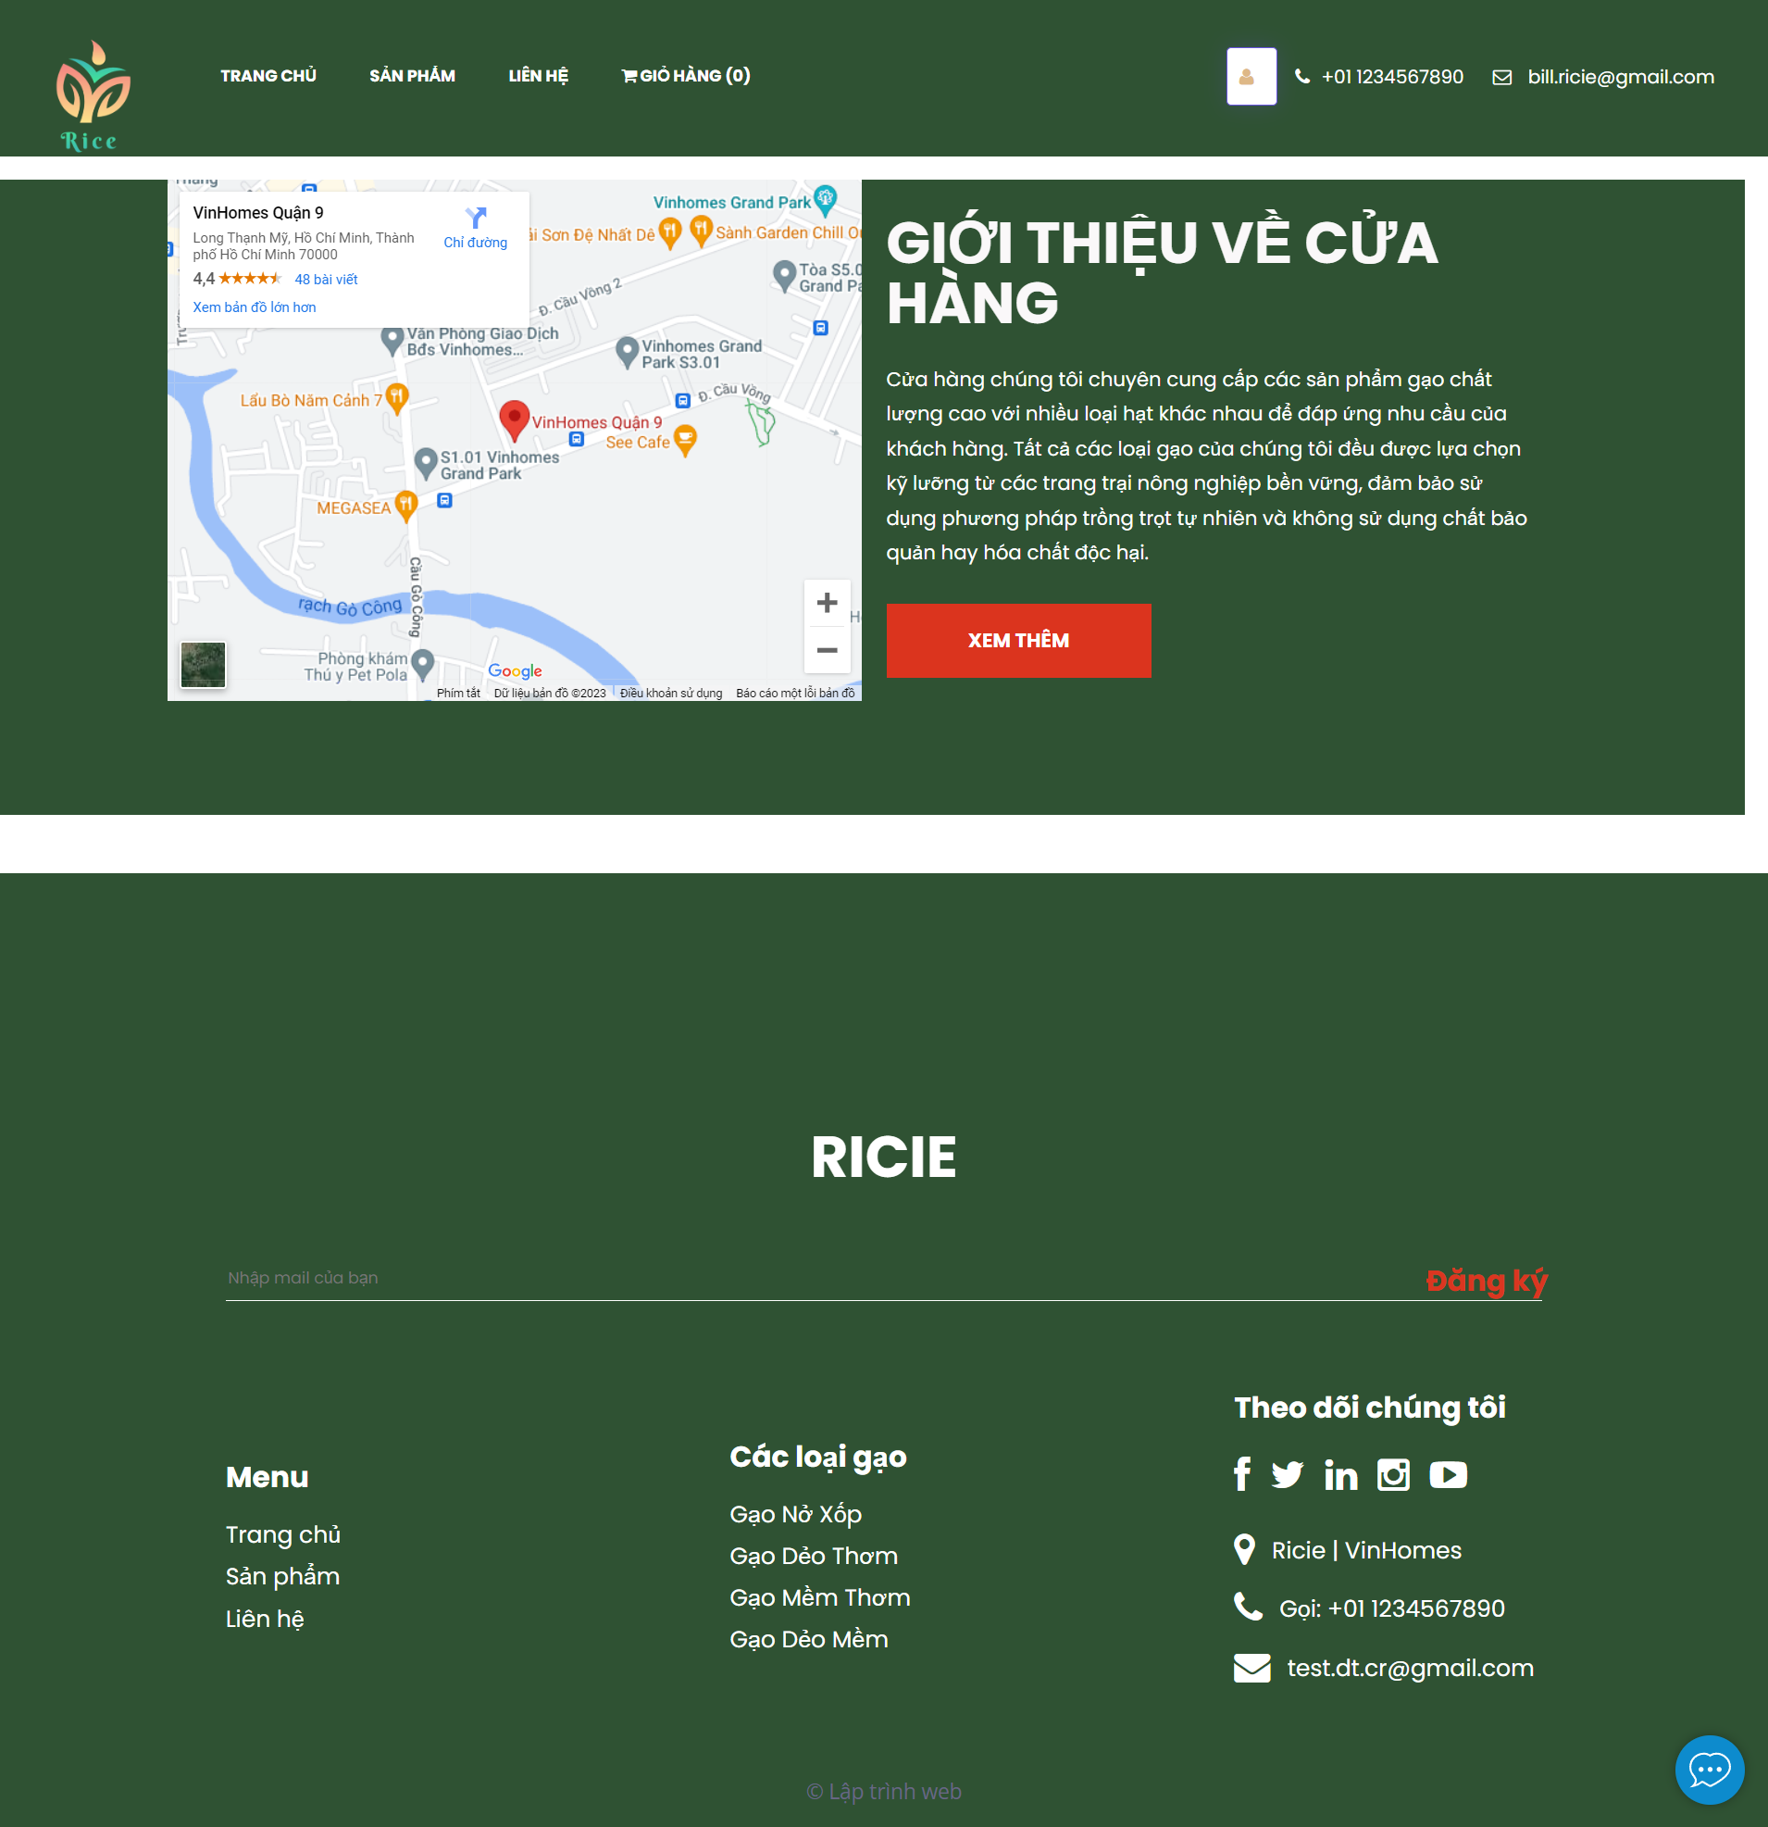

**3.3. Giao diện Sản Phẩm**

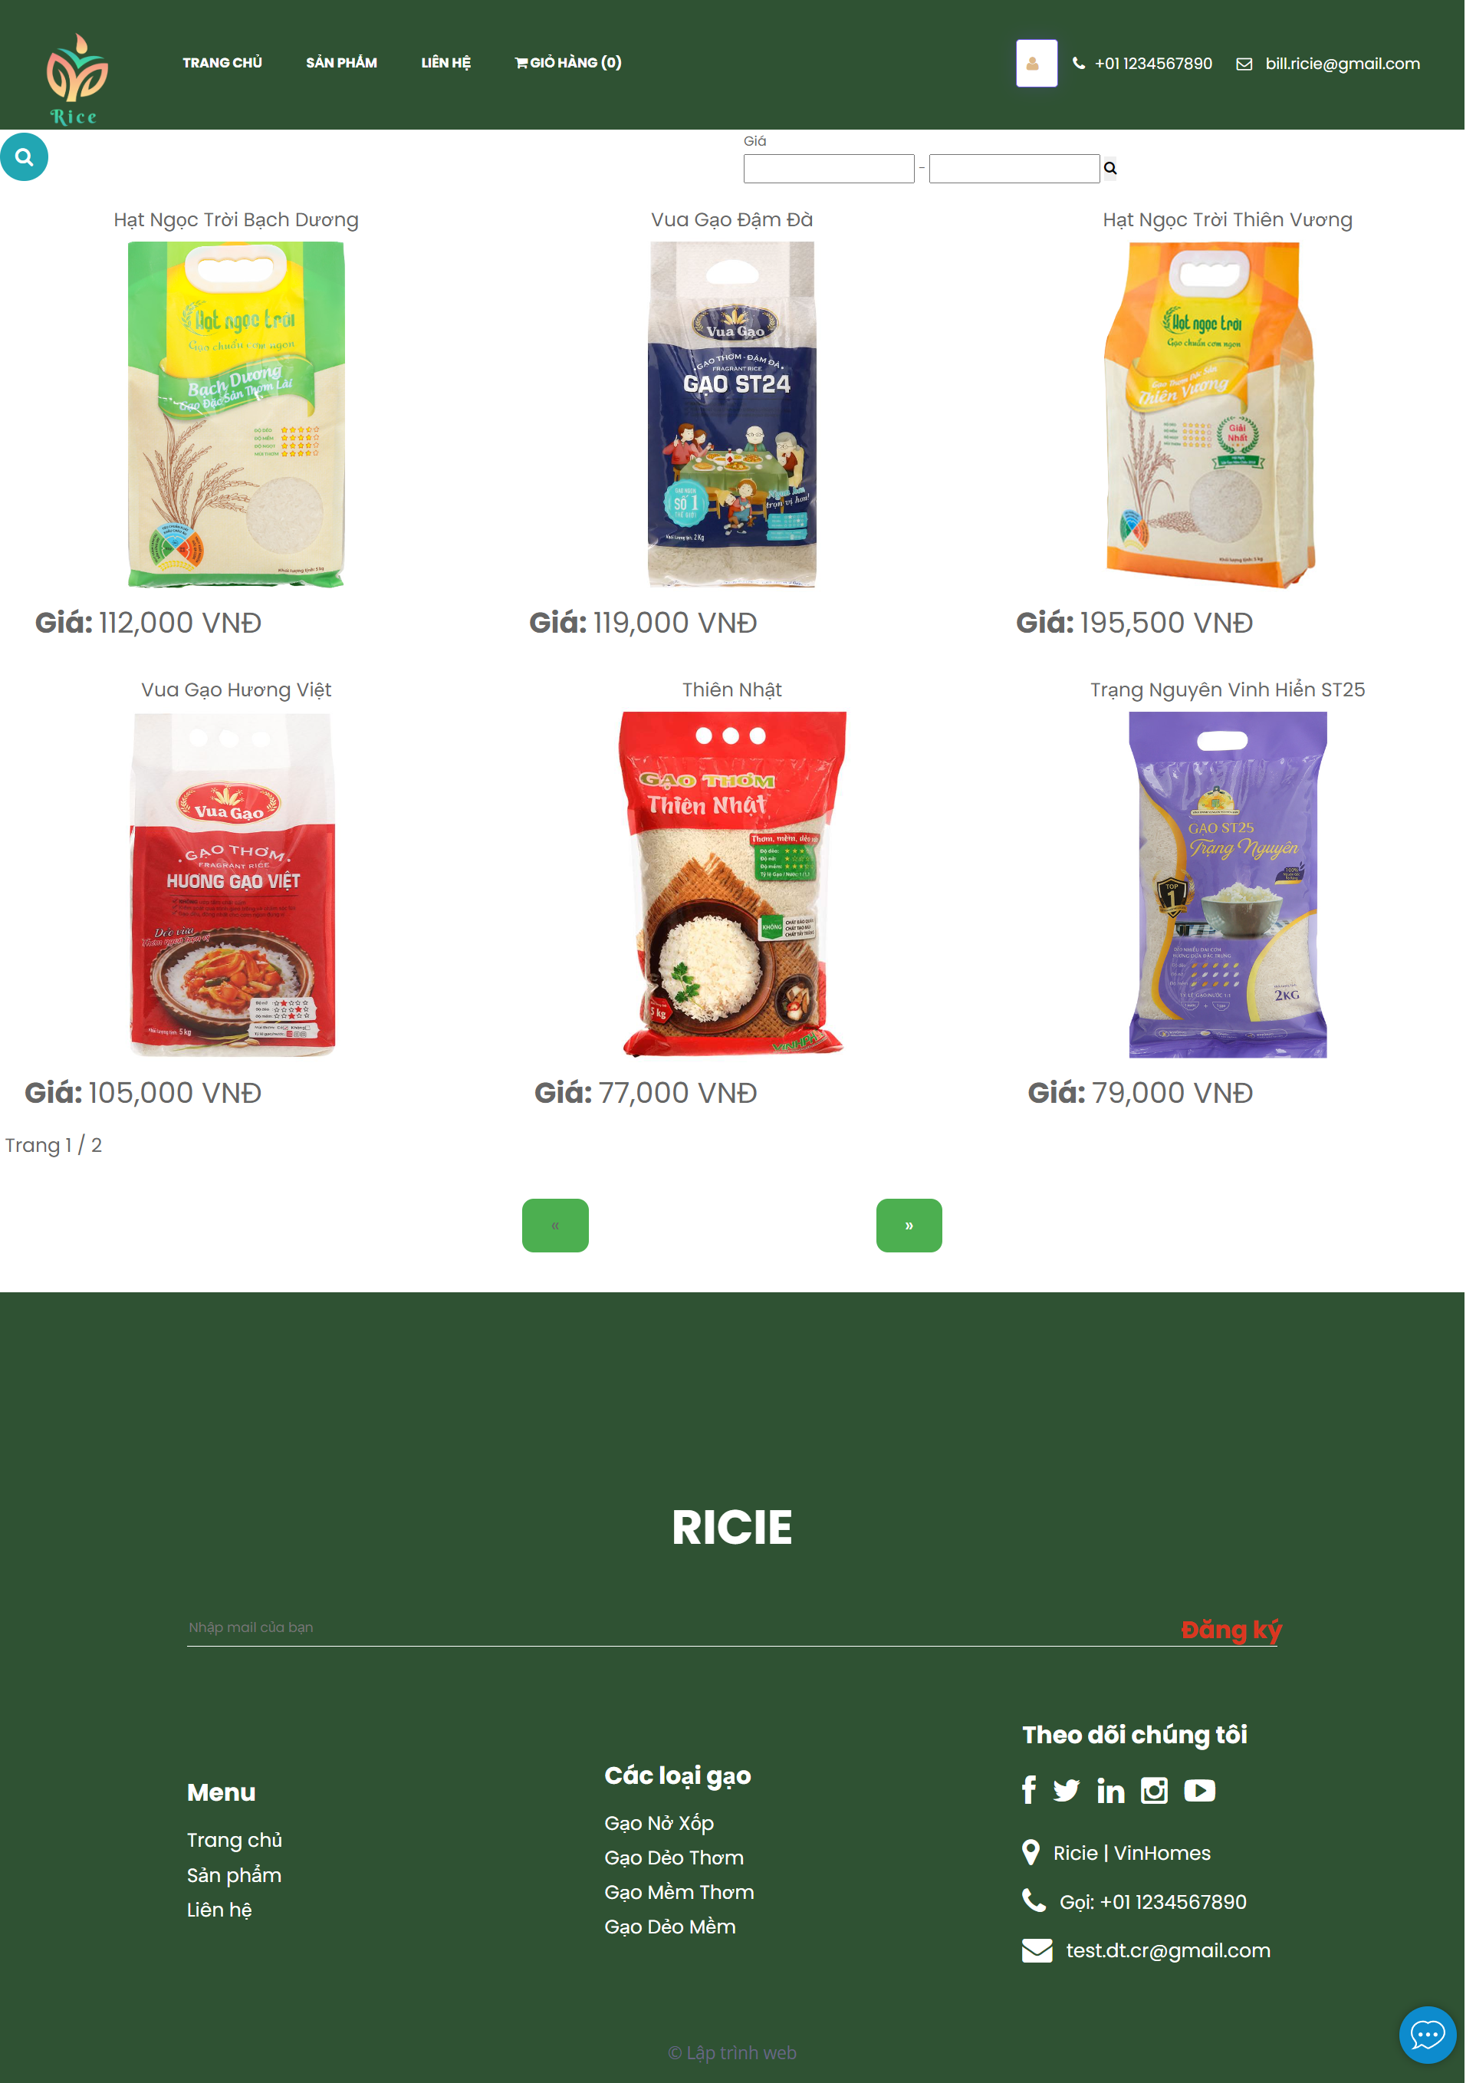

**3.2.1. Giao diện Chi tiết Sản Phẩm**

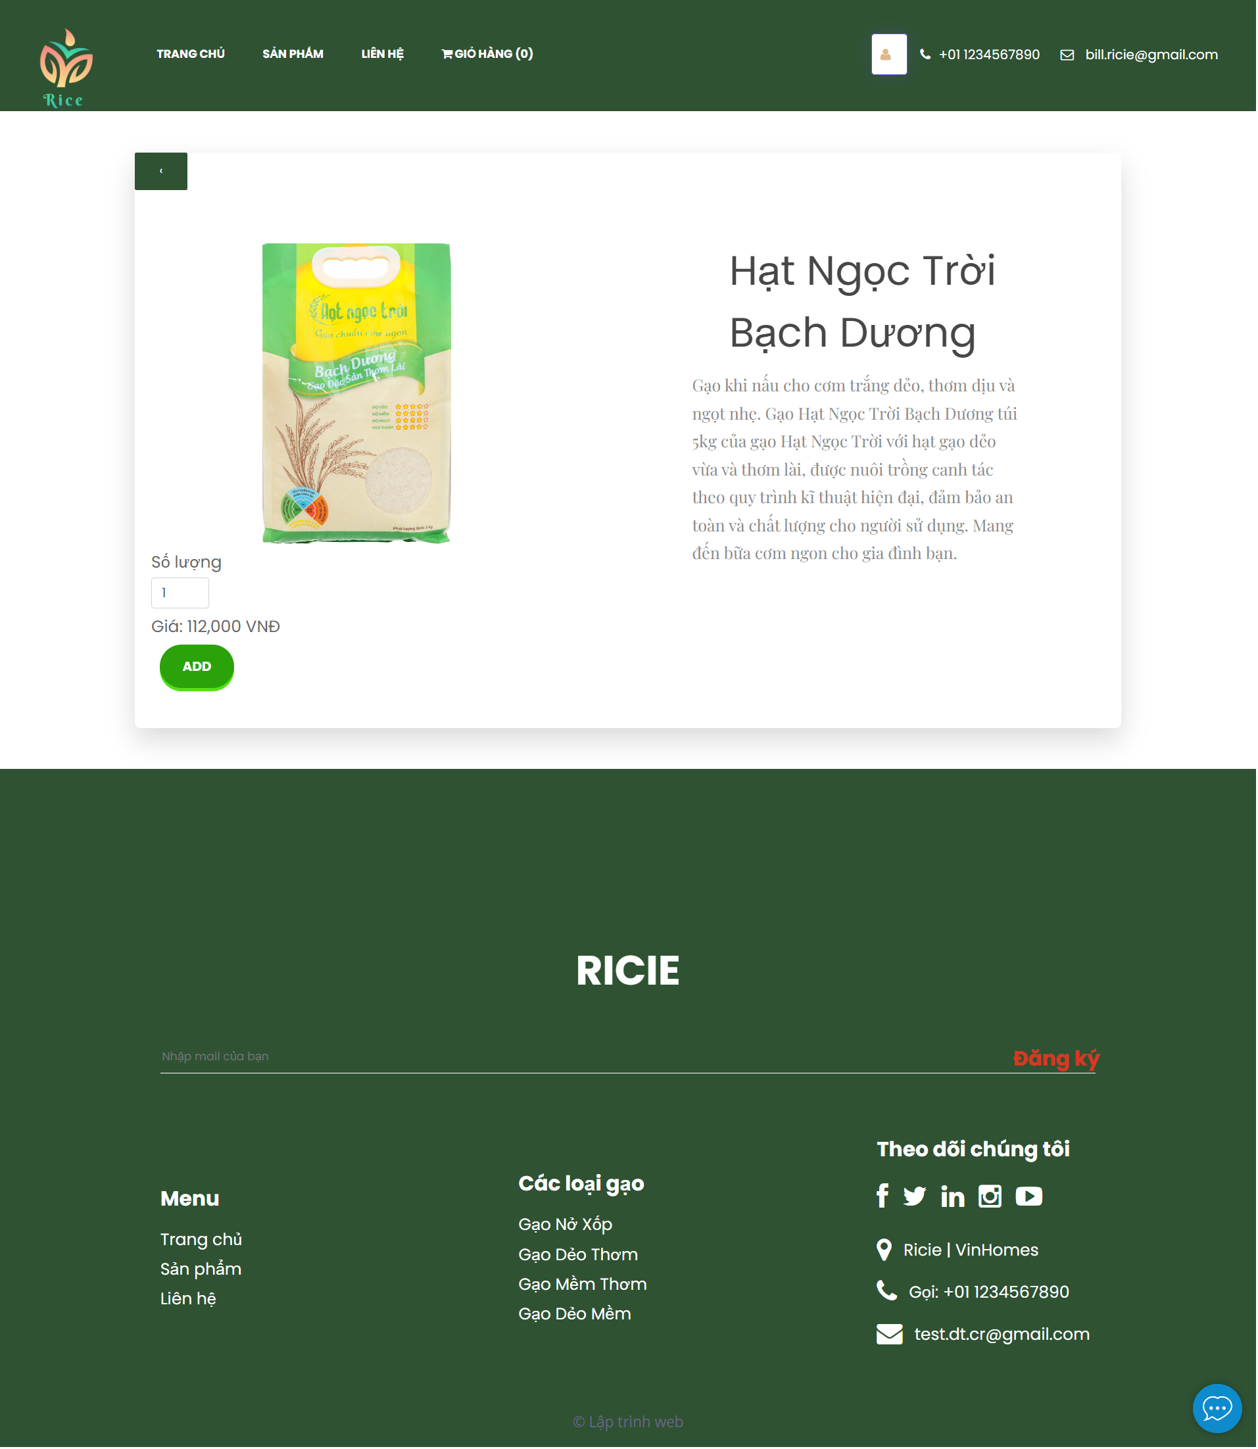

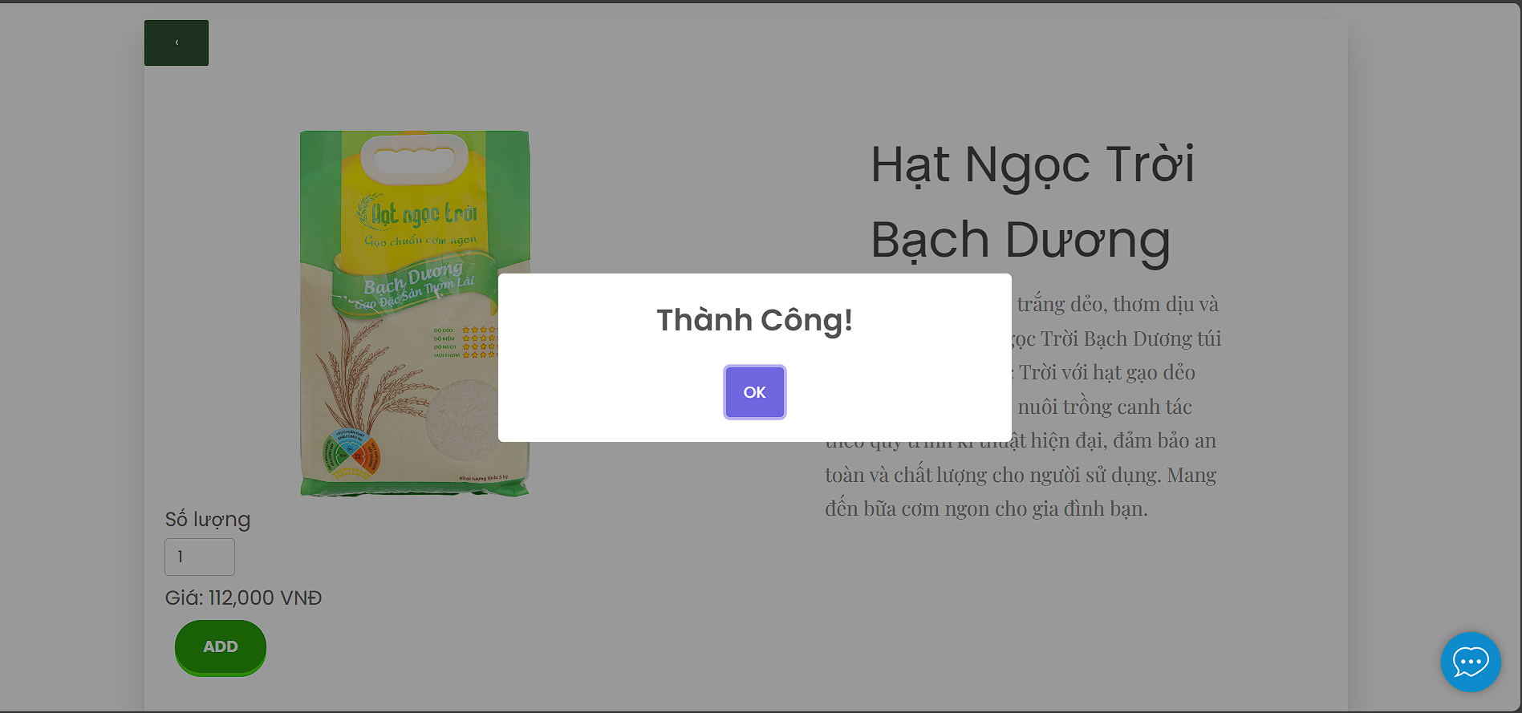

**3.4. Giao diện Đăng Ký, Đăng Nhập**

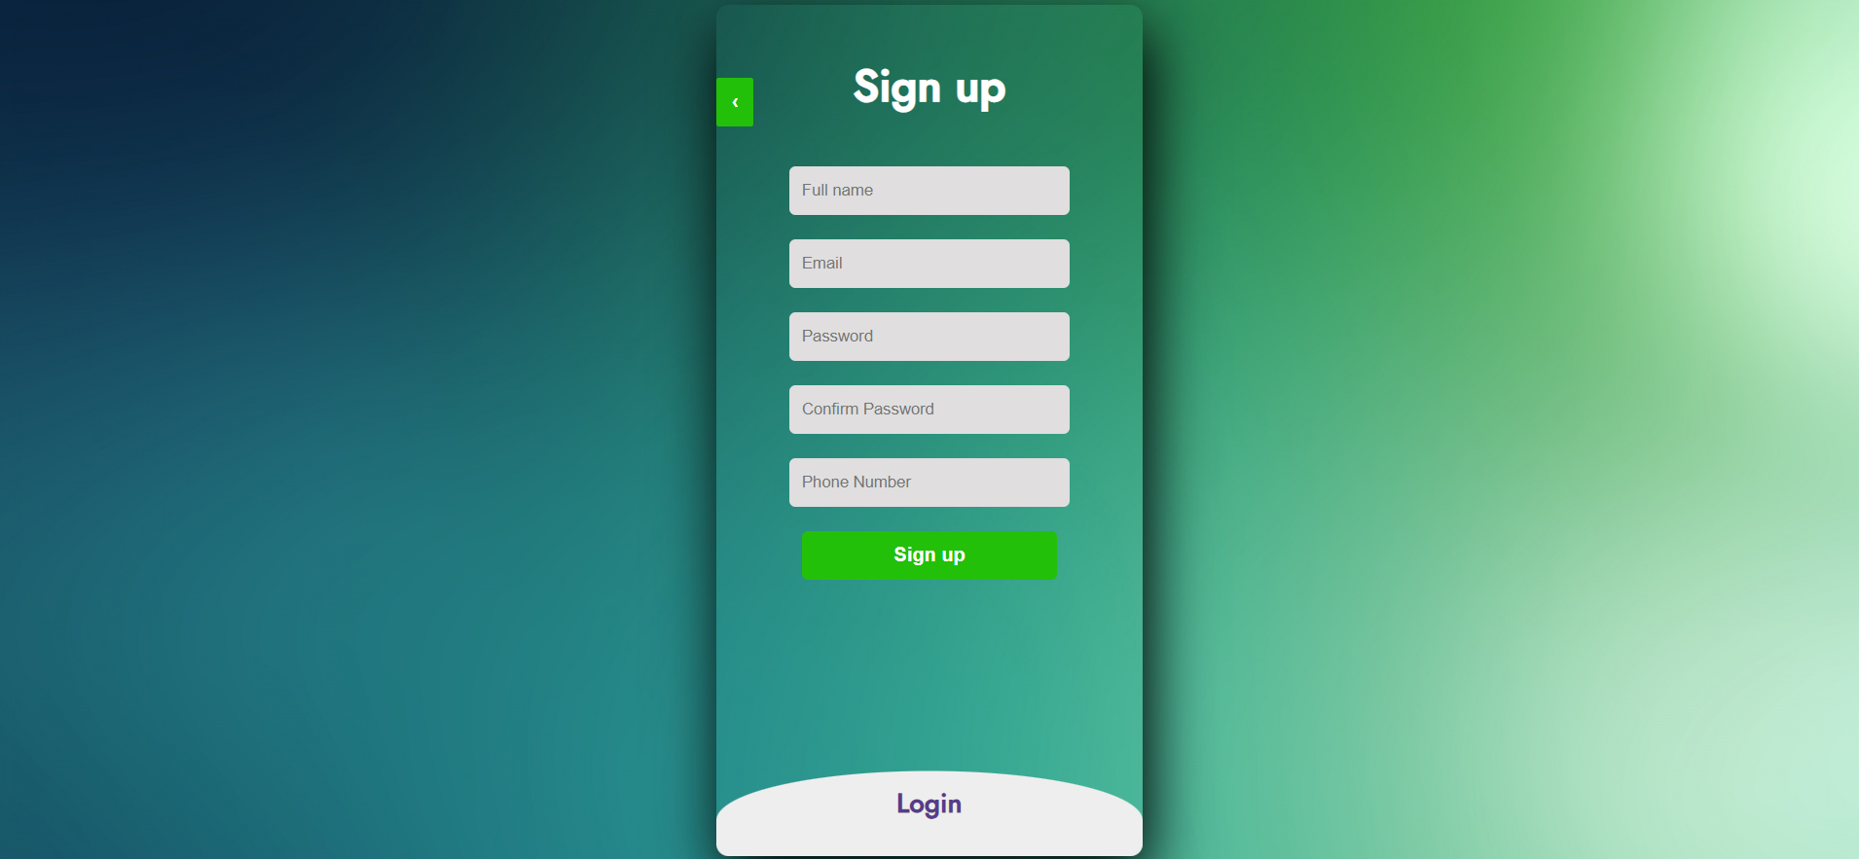

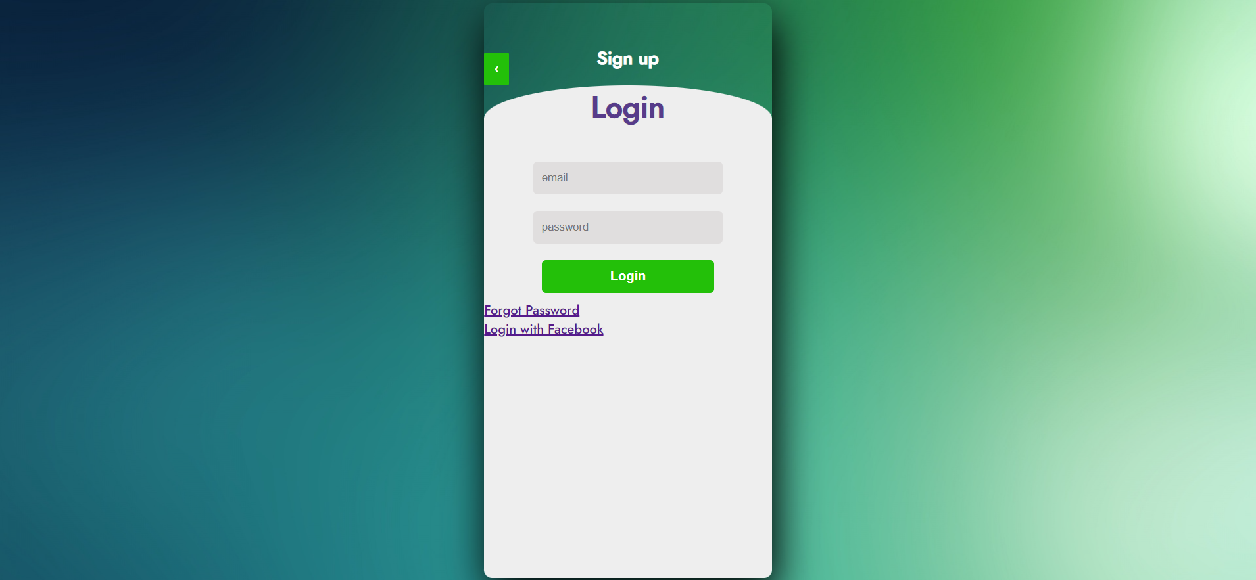

**3.5. Giao diện Giỏ Hàng**

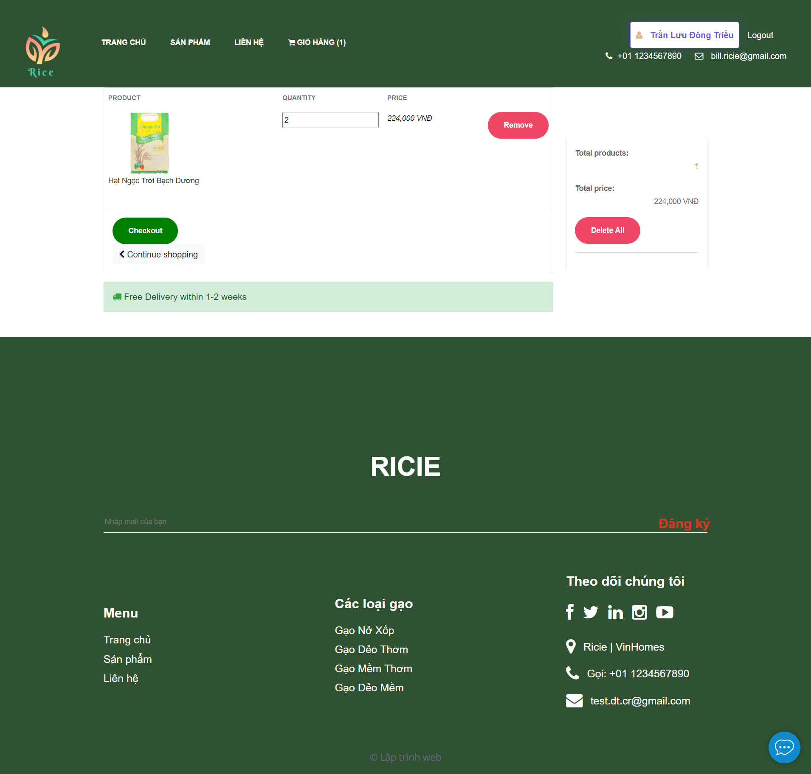

**3.5.1. Giao diện Đặt Hàng**

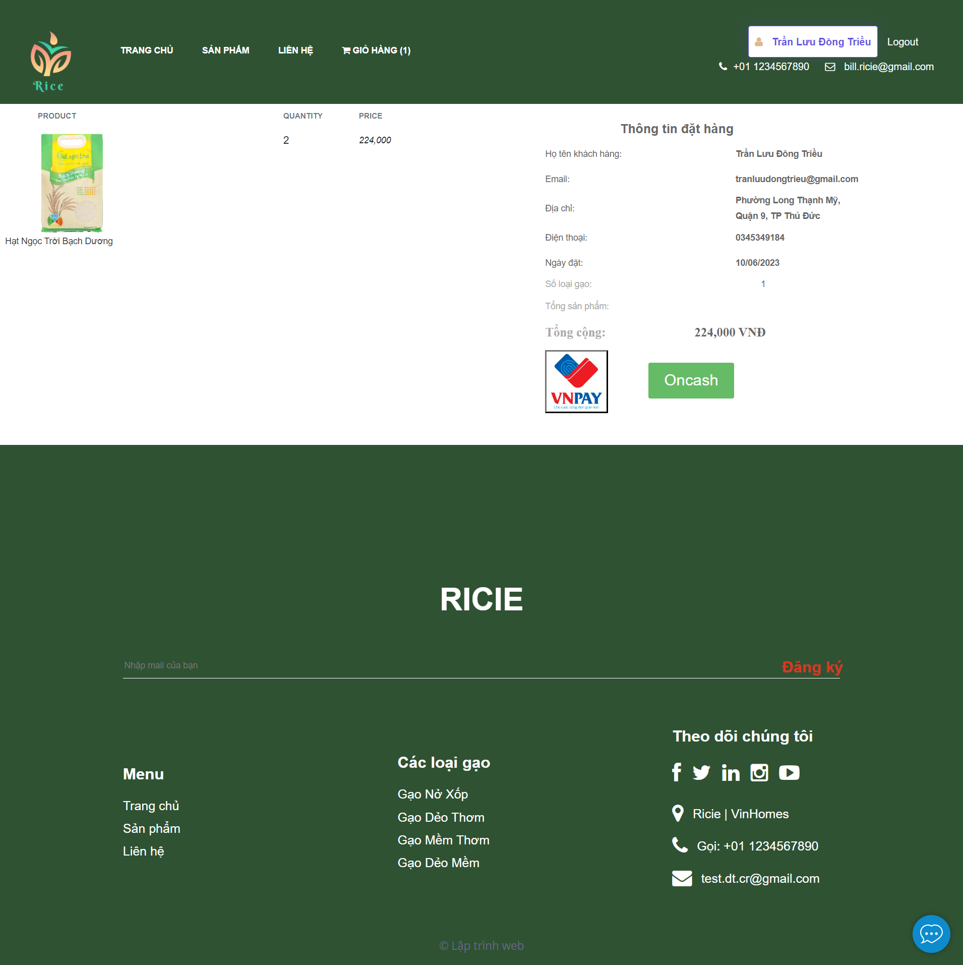

**3.5.2. Giao diện Đặt hàng Thành Công**

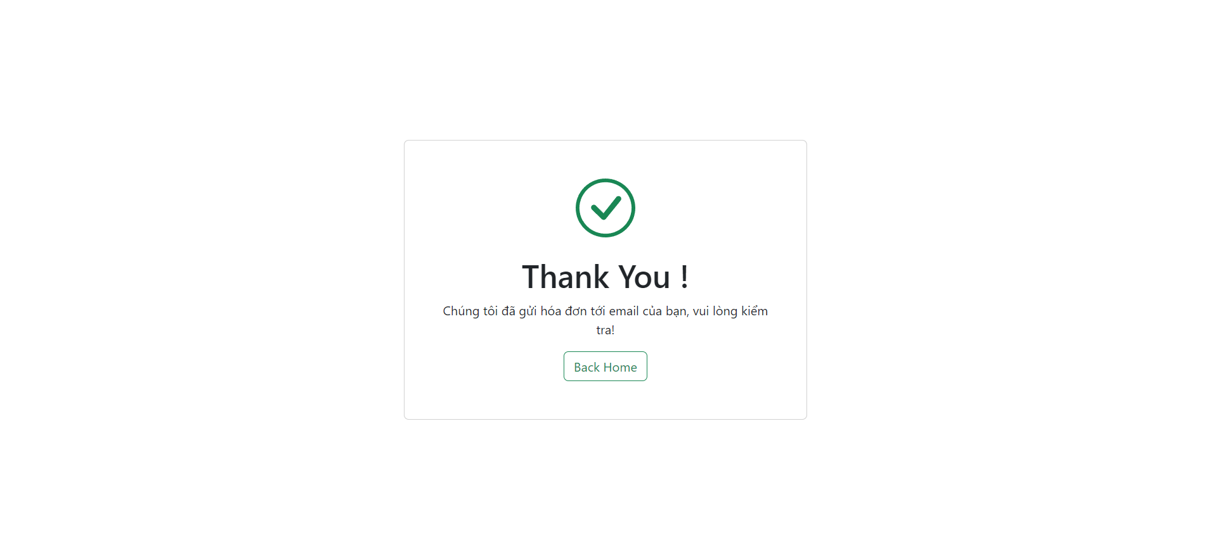

**3.6. Giao diện Thông tin Người dùng**

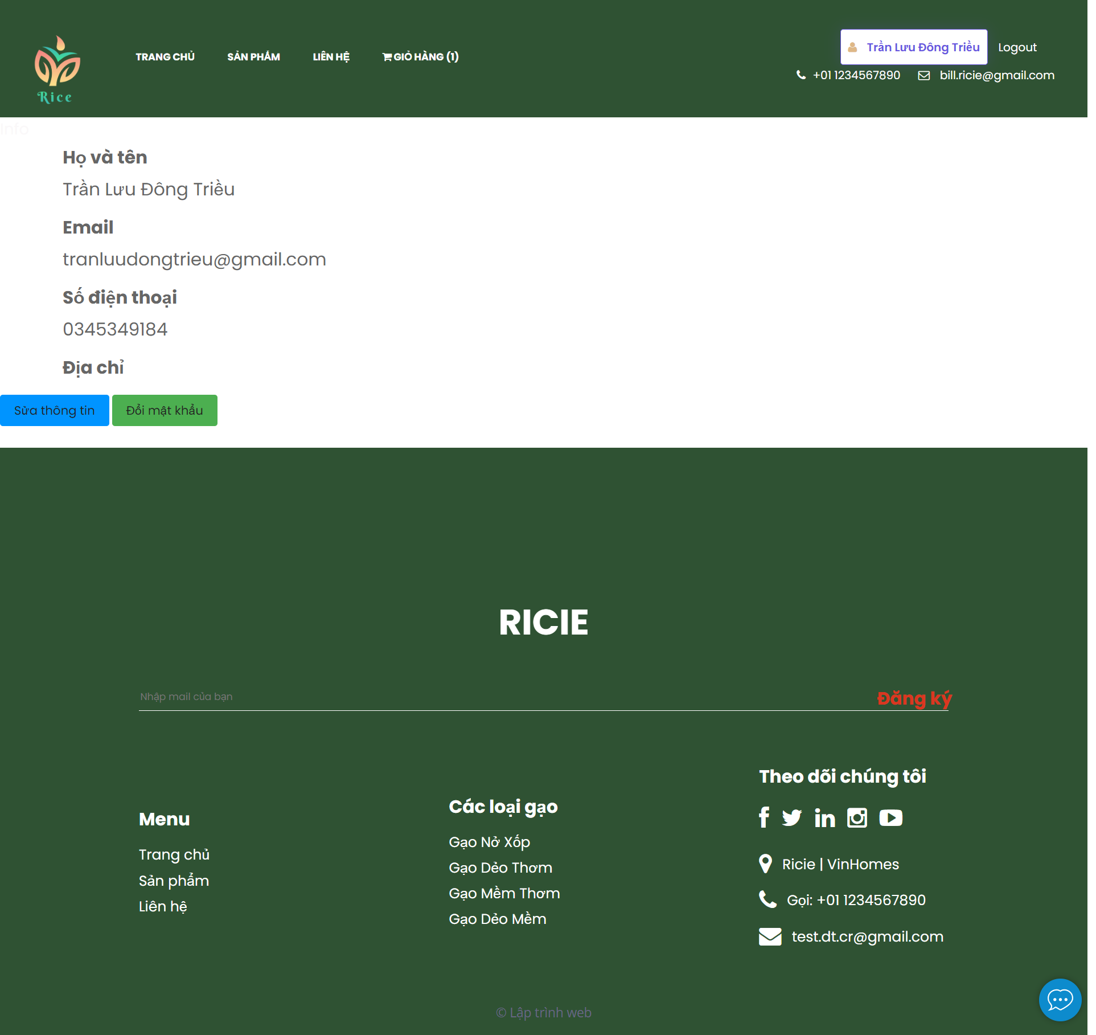

**3.6.1. Giao diện Sửa thông tin**

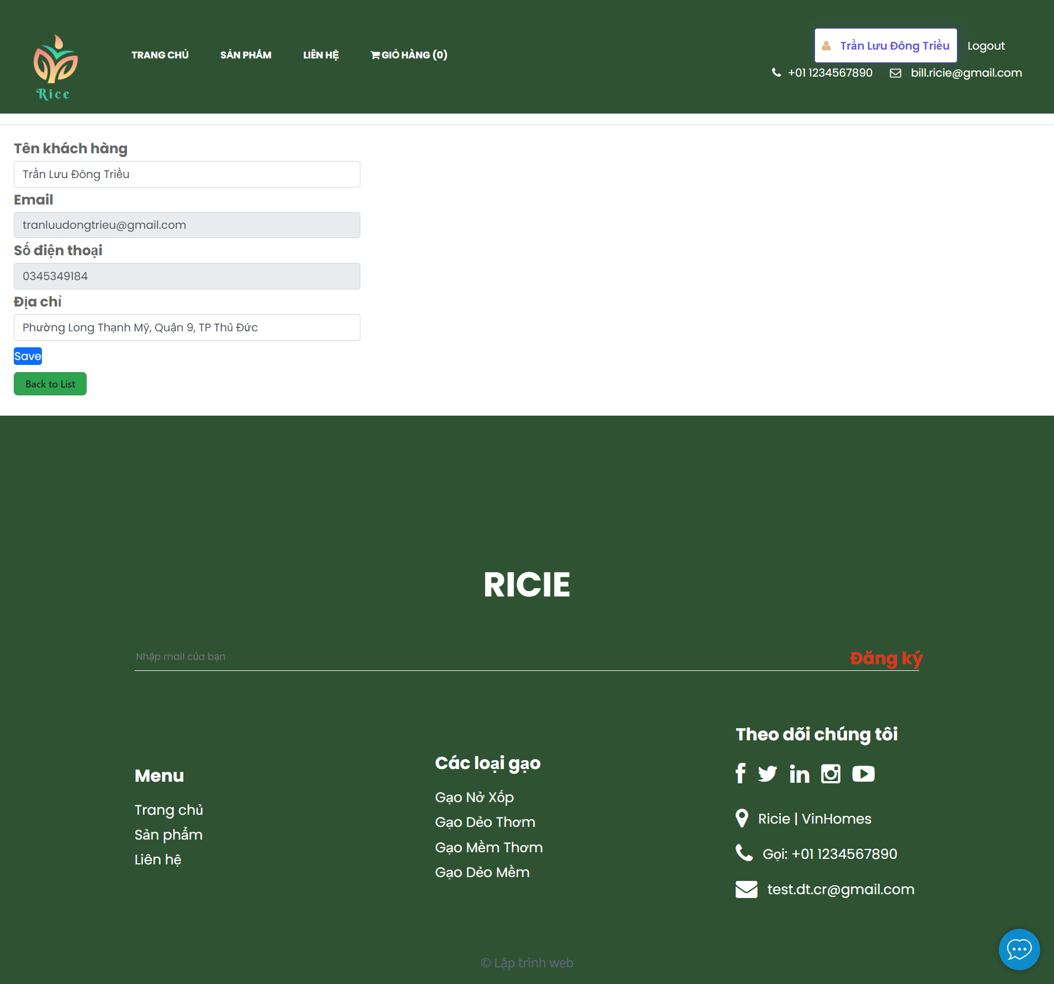

**3.6.2. Giao diện Đổi mật khẩu**

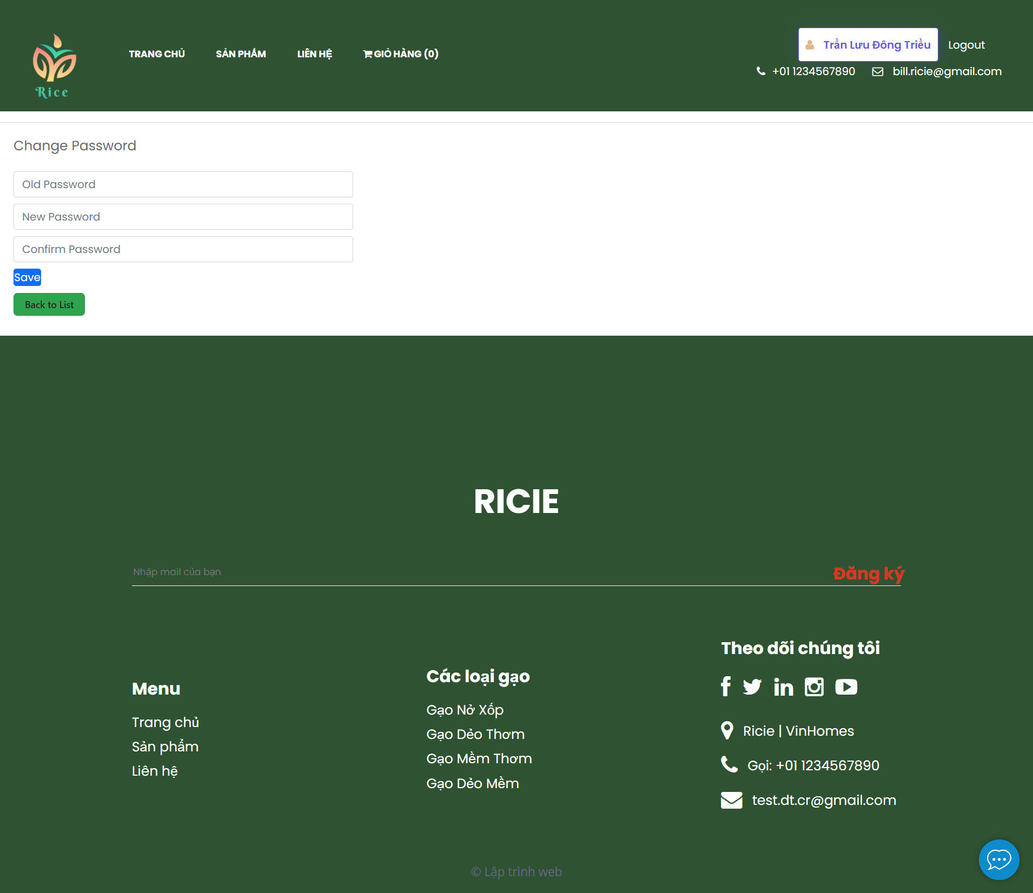

**3.7. Giao diện Admin**

**3.7.1. Giao diện Đăng nhập**

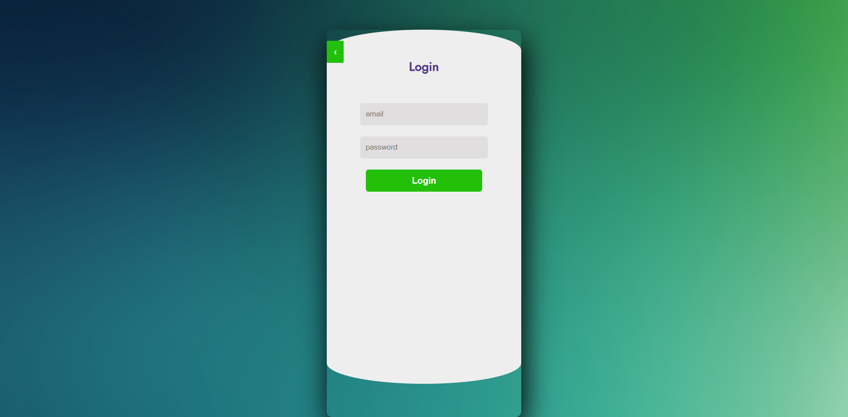

**3.7.2. Trang chủ Admin**

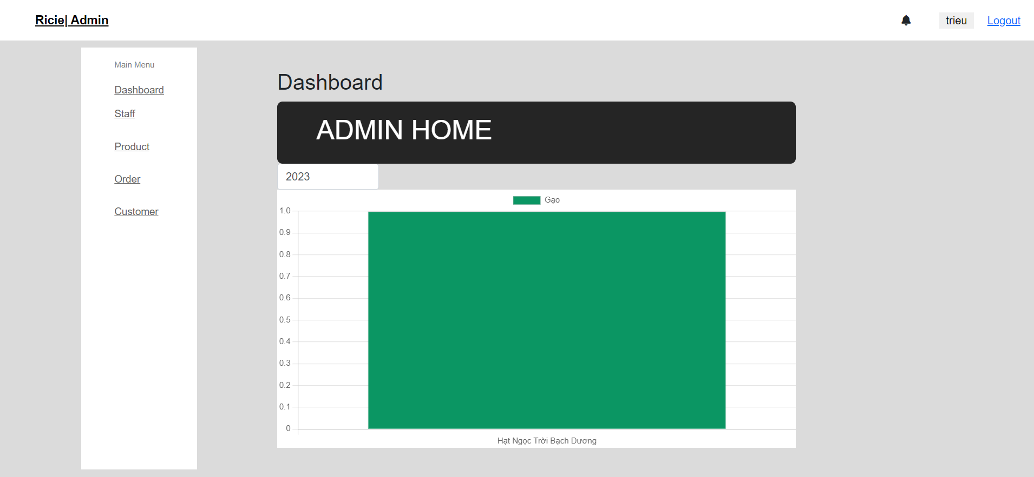

**- Hình thống kê sản phẩm đã bán được trong năm**

**3.7.3. Doanh thu bán ra**

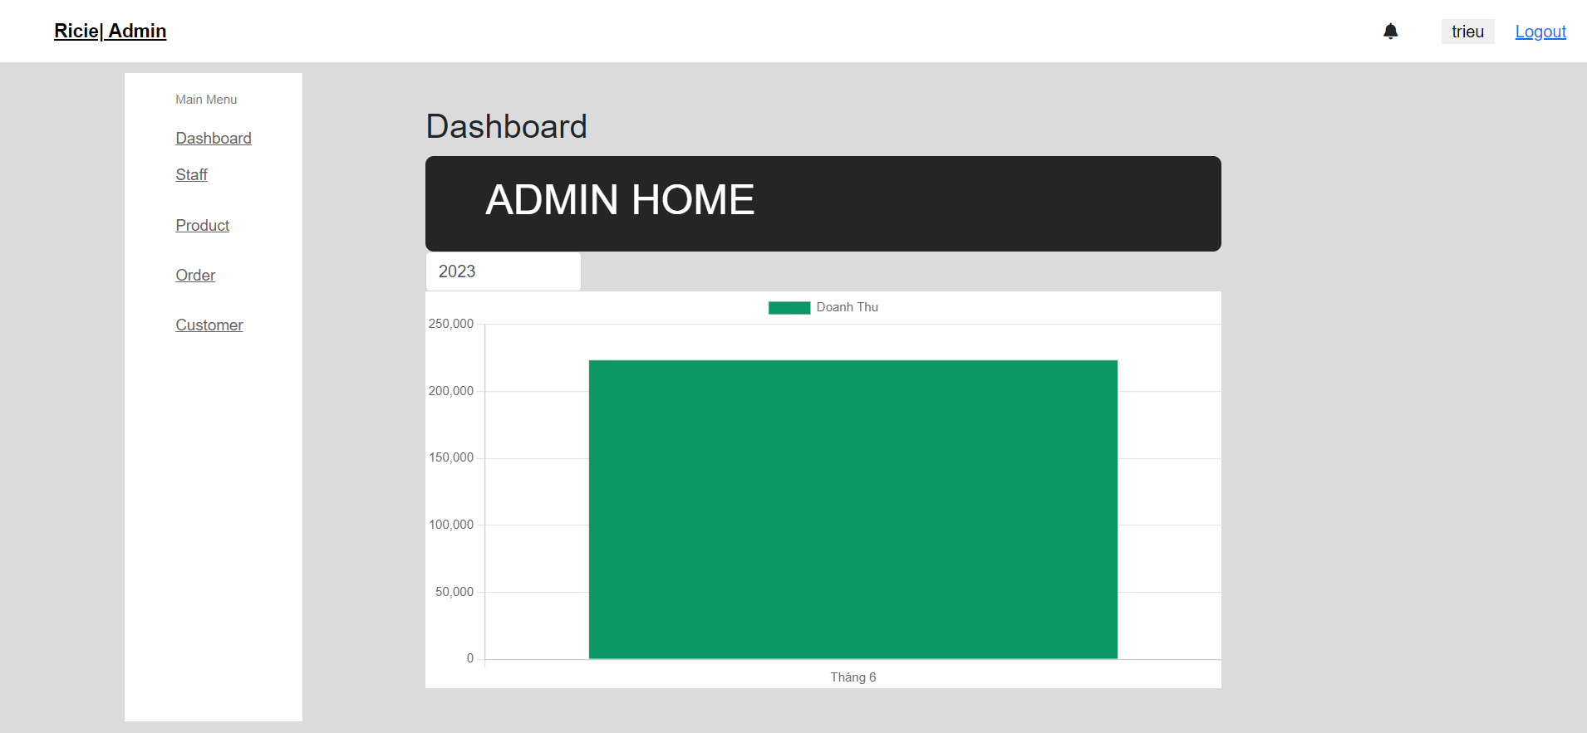

**3.7.4. Quản lý Nhân Viên**

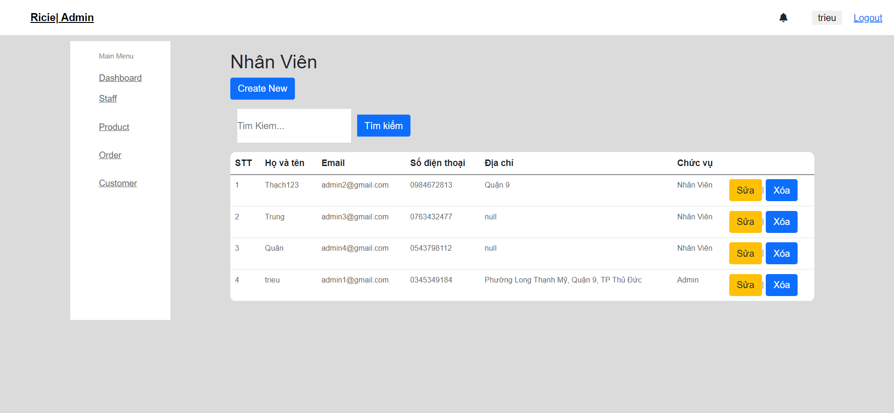

**3.7.4.1. Thêm Nhân Viên**

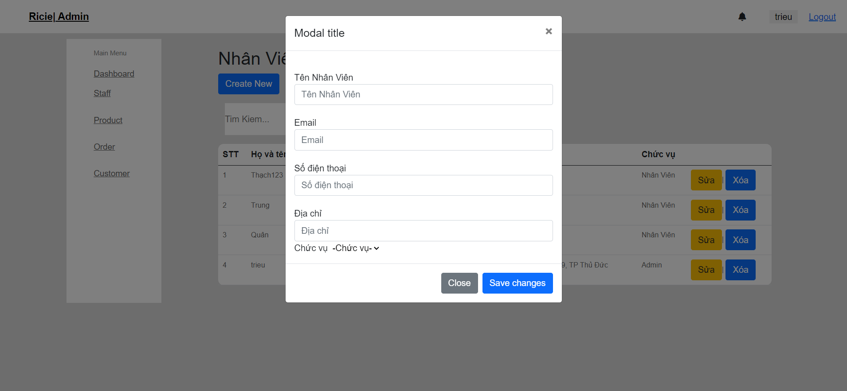

**3.7.4.2. Sửa Nhân Viên**

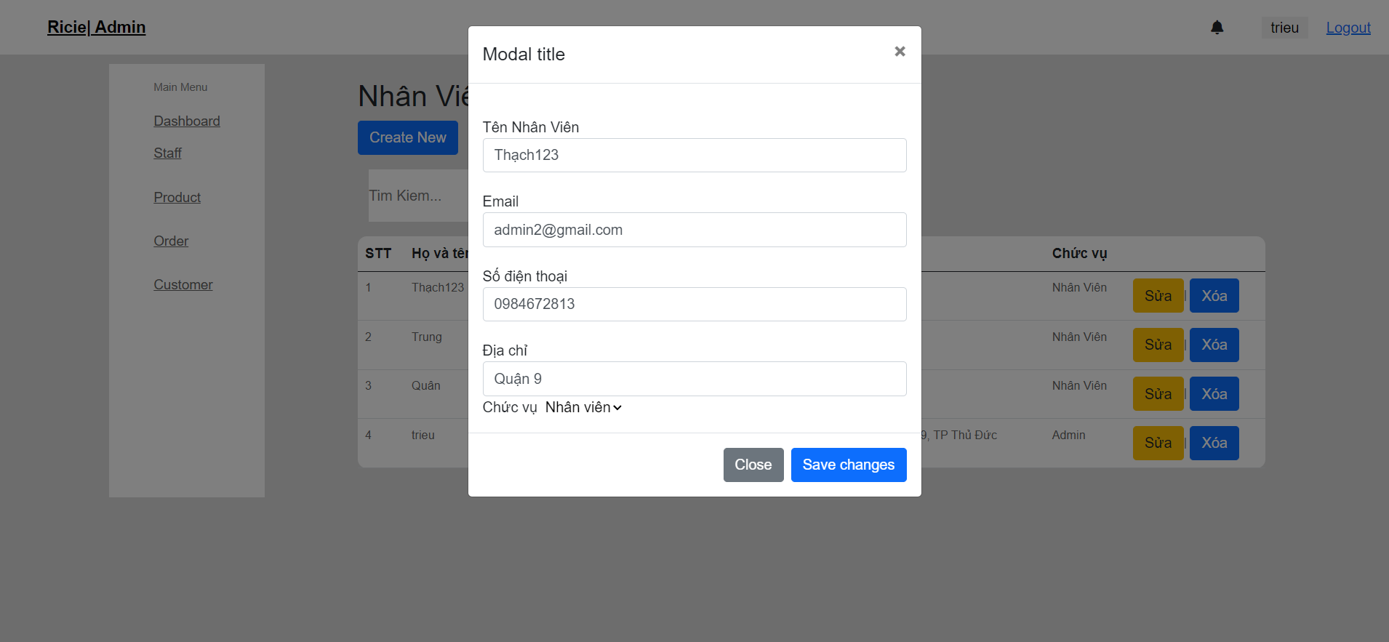

**3.7.4.3. Xóa Nhân Viên**

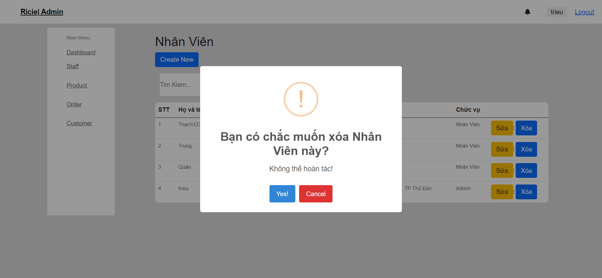

**3.7.5. Quản lý Sản Phẩm**

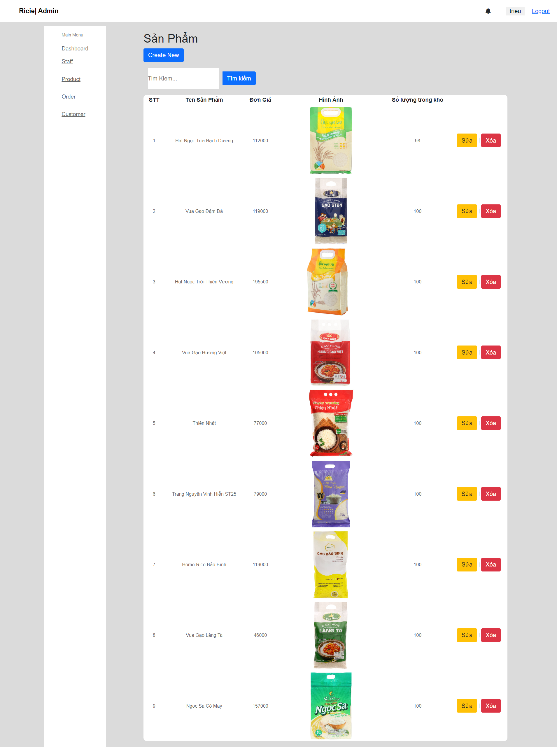

**3.7.5.1. Thêm Sản Phẩm**

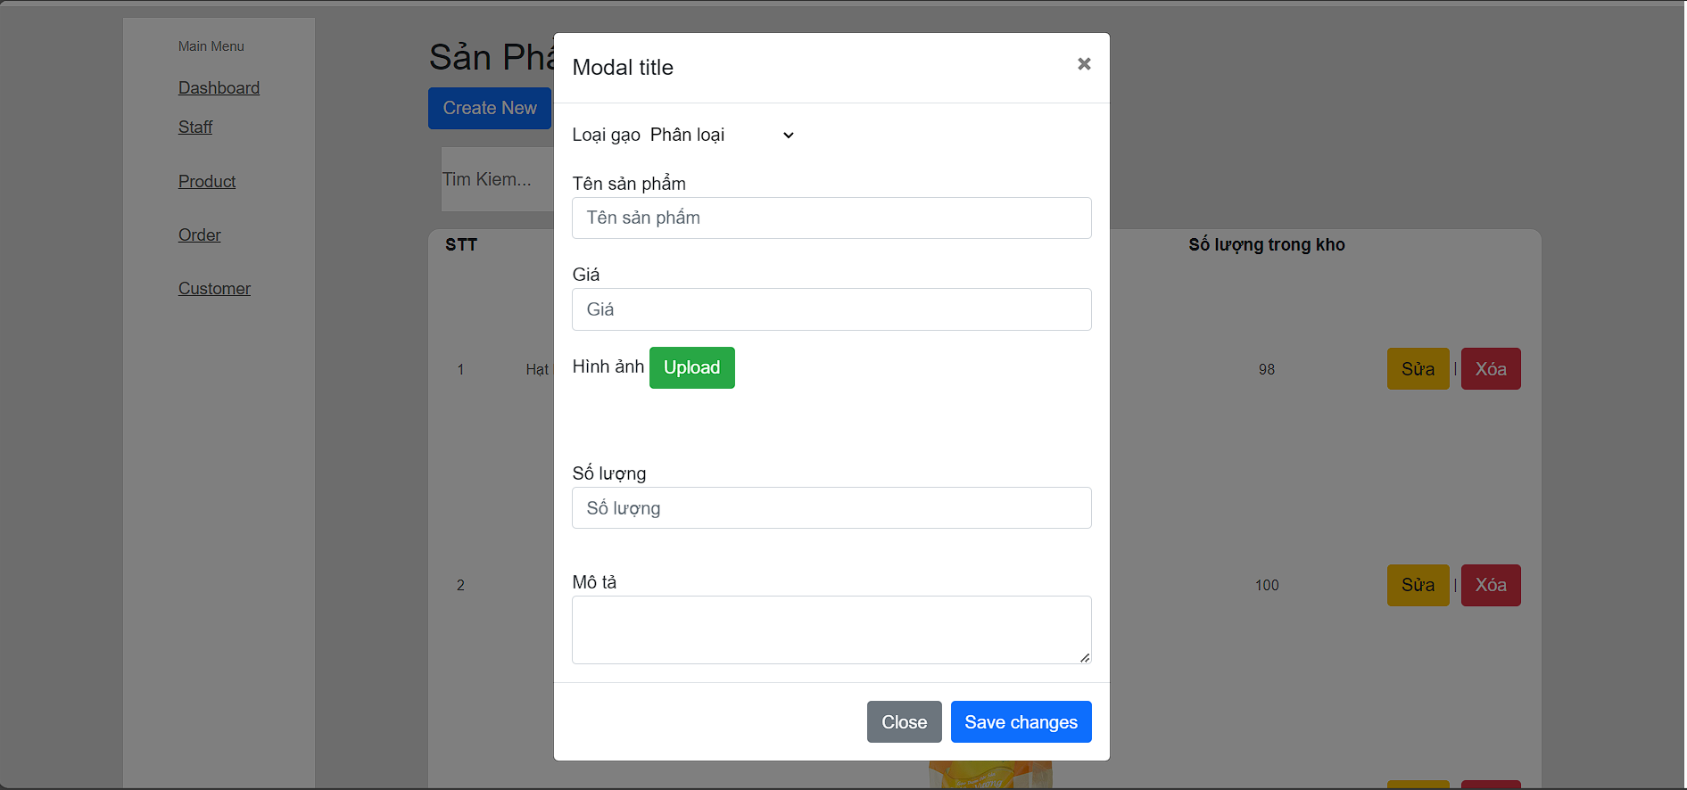

**3.7.5.2. Sửa Sản Phẩm**

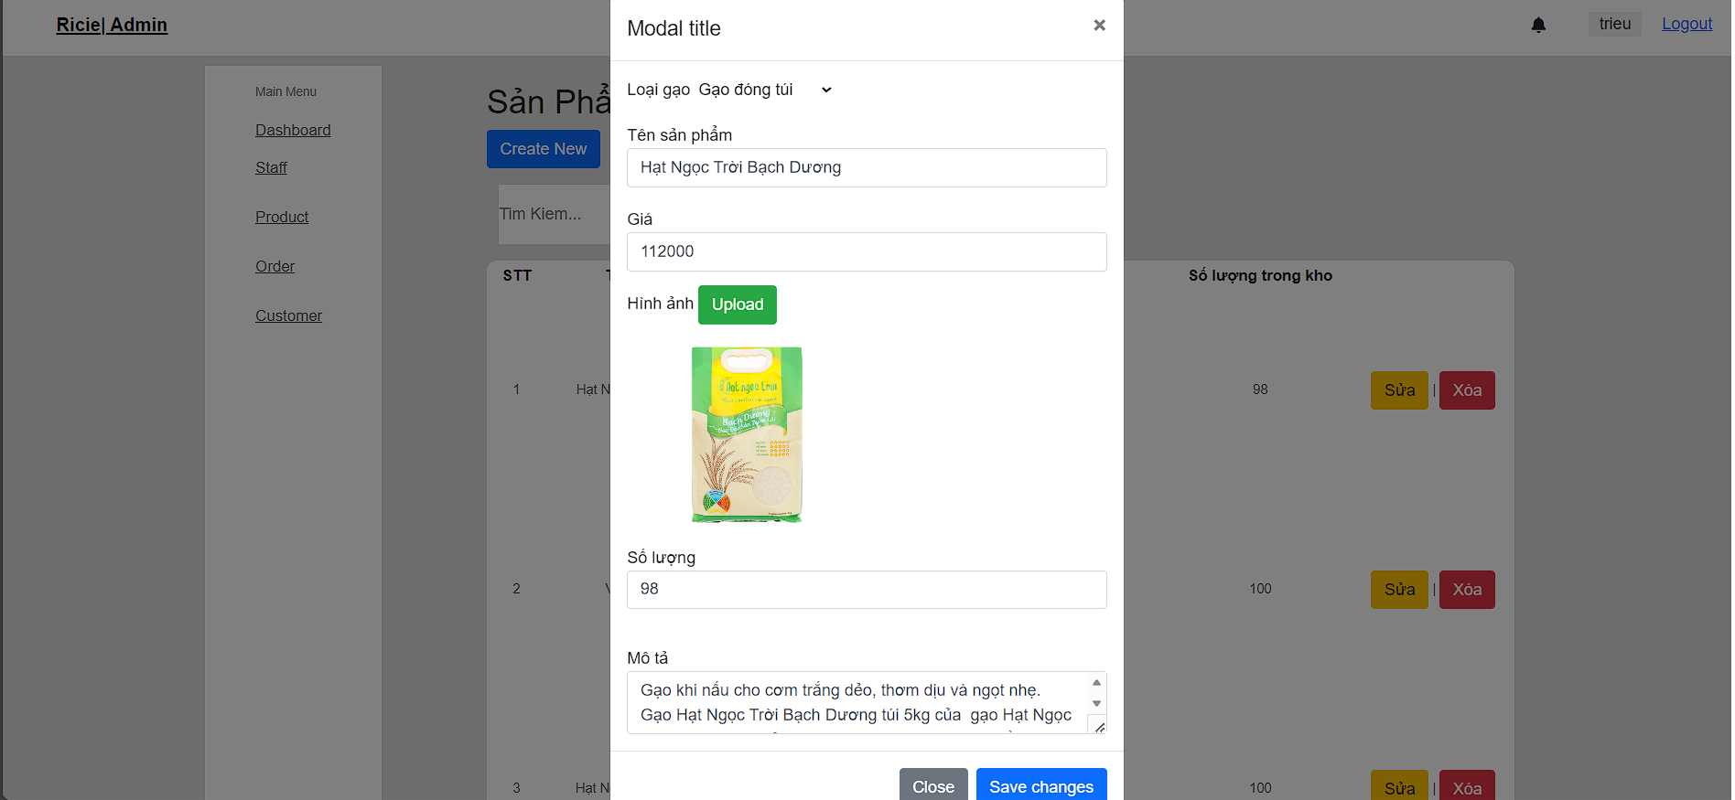

**3.7.6. Quản lý Đơn Hàng**

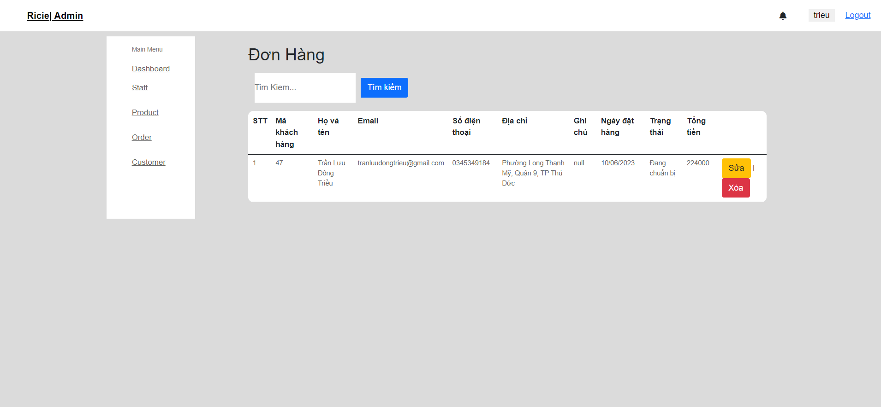

**3.7.6.1. Sửa Đơn Hàng**

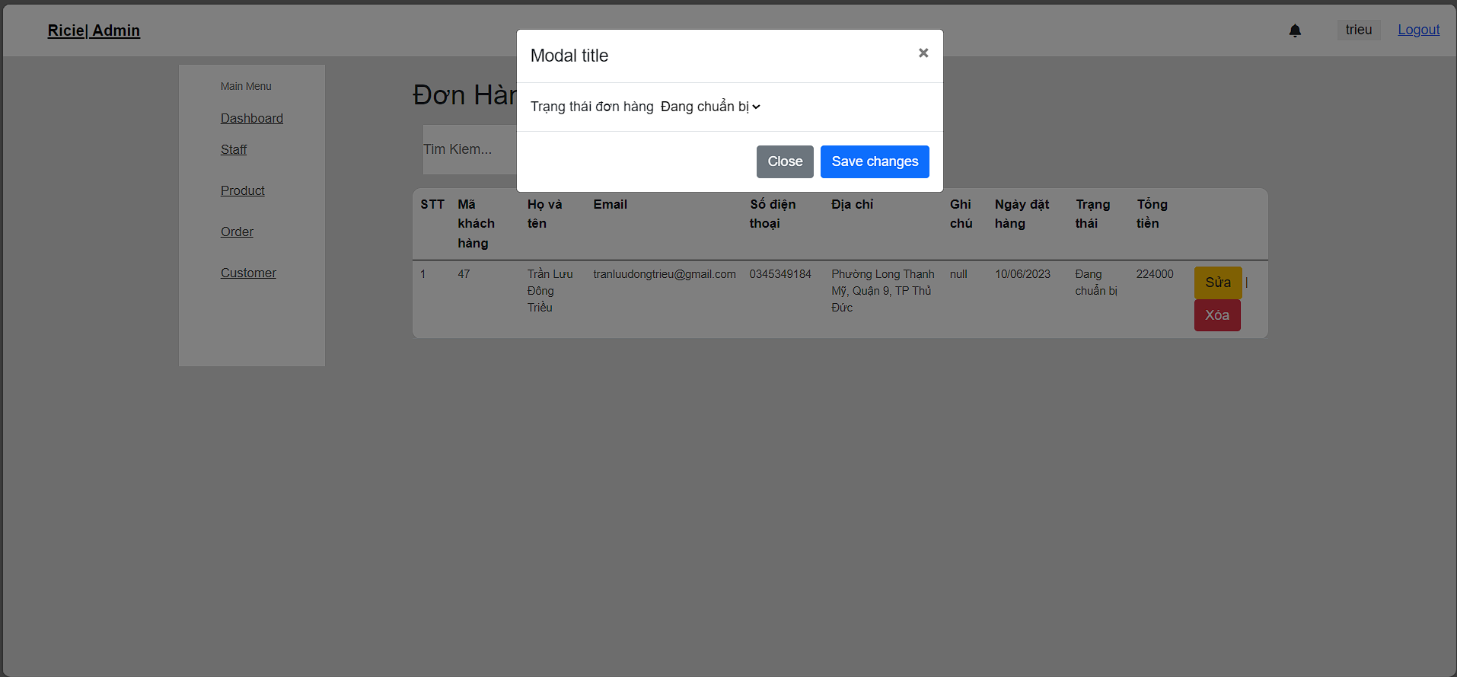

**3.7.7. Quản lý Khách Hàng**

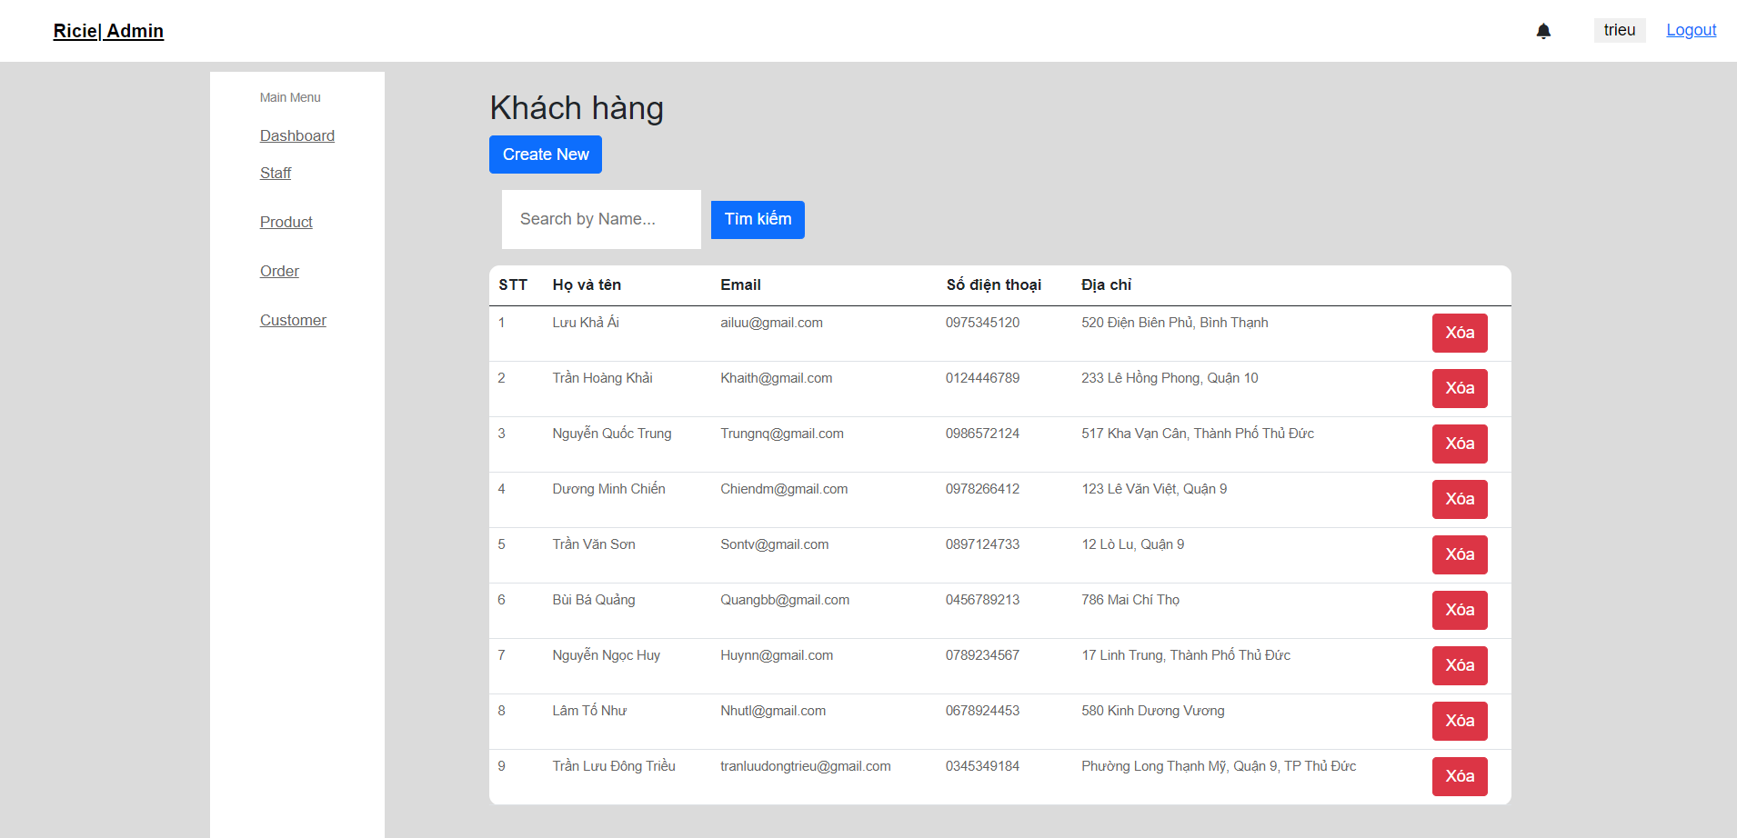

**3.7.8. Giao diện Thông Tin Nhân Viên**

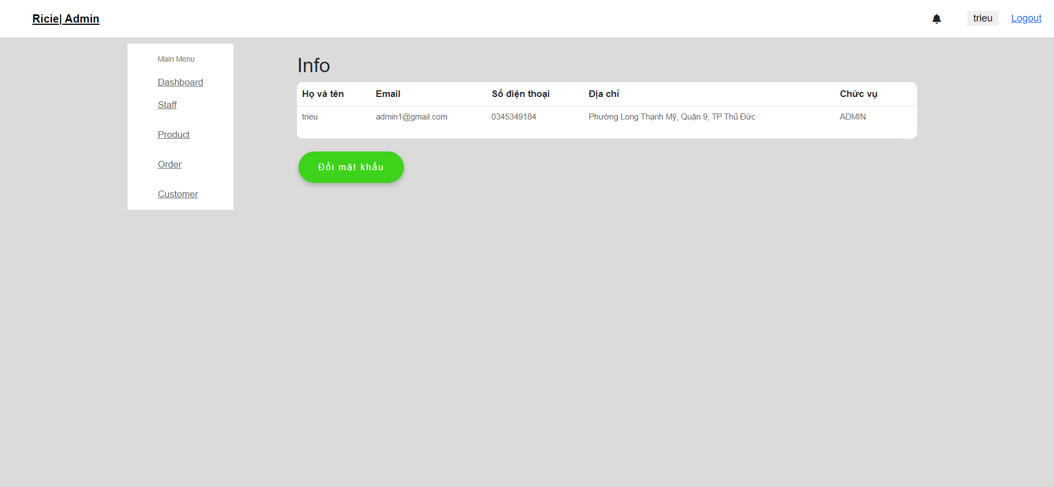

**3.7.8.1. Giao diện đổi mật khẩu**

CHƯƠNG 4. HƯỚNG PHÁT TRIỂN

(Trong thời gian sắp tới, Nhóm sẽ phát triển và nâng cấp hệ thống bao gồm:

- Sử dụng ajax để Reload lại trang, thêm xóa sửa các thông tin.

- Nâng cấp hệ thống thông báo để người dùng dễ dàng sử dụng hơn.

- Tạo chức năng Feedback và đánh giá sản phẩm.

- Thêm chatbot để người dùng có thể giao tiếp được với nhân viên CSKH.

- Gửi thông báo ưu đãi theo định kì.

- Sử dụng các mã khuyến mãi để kích thích nhu cầu của người dùng.

CHƯƠNG 5. KẾT LUẬN

Trang Web quản lý đại lý bán gạo giúp cho cửa hàng dễ dàng kết nối với các khách hàng cũ và mới. Đặc biệt trong thời đại công nghệ số, yêu cầu về công nghệ giúp cho khách hàng thoải mái và hứng thú hơn với việc sử dụng các trang thương mại điện tử giúp dễ dàng mua bán, trao đổi hàng hóa. Tuy vẫn còn nhiều thiếu sót trong khâu thiết kế hệ thống, nhưng Nhóm vẫn cố gắng hết sức tìm tòi và học hỏi những công nghệ mới để áp dụng vào Đồ án môn học Lập trình Web.

# TÀI LIỆU THAM KHẢO

[1] Chi tiết bài học | Tích hợp cổng thanh toán VNPay với ASP .NET MVC - DinhNT

[2] Hướng dẫn trang thanh toán, gửi email, gọi Procedure trong ASP MVC C# - YouTube